# 南向看板系统使用说明书

南向看板系统主要是南向兼容性已规划整机地图和板卡地图，实现系统化全景管理、进度管理、状态管理——南向看板系统包括五个一级菜单，分为首页、全景展示、状态管理、计划管理、厂商管理及系统管理，其中系统管理只有超级管理员用户可以查看，厂商管理超级管理员和管理员用户都可以进行查看。

首页从厂商管理和操作系统两个方面统计指标重要数据，可视化展示整机和板卡适配操作系统的情况。

* 全景展示是对应openEuler社区兼容性列表的进一步扩展，以整机和板卡视角展示其适配不同操作系统情况。整机展示可按操作系统及架构条件进行下拉选择筛选数据，也可根据整机厂商、CPU厂商、CPU代次、典型机型等条件进行当前页数据内筛选，支持查看状态详情及导出整机展示所有数据；板卡展示可根据操作系统、芯片厂商等条件进行下拉选择筛选数据，也可根据板卡类型、芯片型号、典型板卡型号等条件进行当前页数据内筛选，支持查看状态详情及导出整机展示所有数据。

状态管理是根据版本规划，支持从不同的维度统计版本的技术满足度，包括芯片维度、芯片厂家、板卡型号、整机厂商、CPU 型号、操作系统版本维度等；支持版本间的比较展示，查看版本间的差异。

计划管理一方面管理操作系统版本的发布时间阶段控制，详细展示了版本不同发布阶段机型适配计划、适配进度和风险状况。另一方面是新增和删除整机计划和板卡计划。

厂商管理支持CPU厂商、整机厂商、芯片厂商、驱动管理和板卡厂商五个表格信息的添加、修改、删除和查询操作。

## 公共特性描述

|  |  |
| --- | --- |
| **操作** | **说明** |
| All新增 |  |
| eg. 新增整机厂商里面一条数据 |
| All编辑 |  |
| eg. 修改整机厂商里面的一条数据 |
| All删除 |  |
| eg. 删除整机厂商里一条或者多条数据 |
| All删除关联数据 |  |
|  | eg. 删除CPU厂商一条数据，整机厂商里面引用了该条CPU厂商和CPU代次信息；  删除版本计划里面已发布的版本，该条版本数据在别的地方引用 |
| All取消删除 |  |
|  | eg. 在提示删除对话框中点击取消按钮 |

## 一、登录

系统首次登录需要设置管理员用户密码，管理员用户默认用户名为admin



普通用户需要超级管理员进行添加,通过管理员添加的账号密码登录



## 二、首页

系统自动获取整机厂商数量、整机机型数量、板卡型号数量、芯片厂商数量、芯片型号数量、CPU代次数量



整机厂商数量：系统所有的整机厂商数量

整机机型数量：系统所有的整机机型数量

板卡型号数量：系统所有的板卡型号数量

芯片厂商数量：系统所有的芯片厂商数量

芯片型号数量：系统所有的芯片型号数量

CPU代次数量：系统所有的CPU代次数量

**厂商-整机**：系统包含的所有整机厂商及厂商下机型数量和适配占比

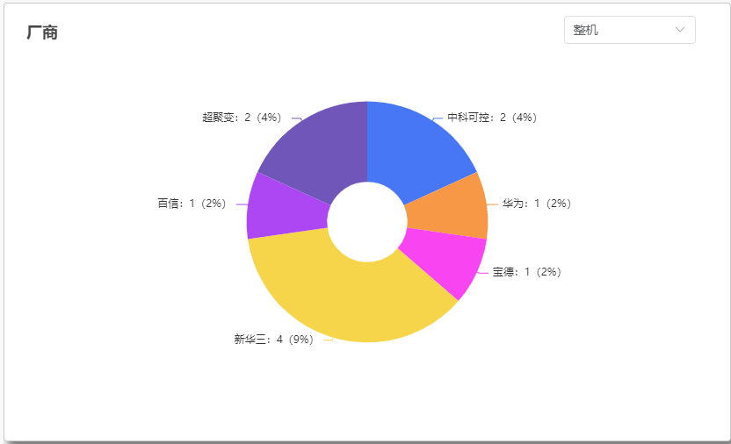

点击厂商环状图，跳转到整机适配状态

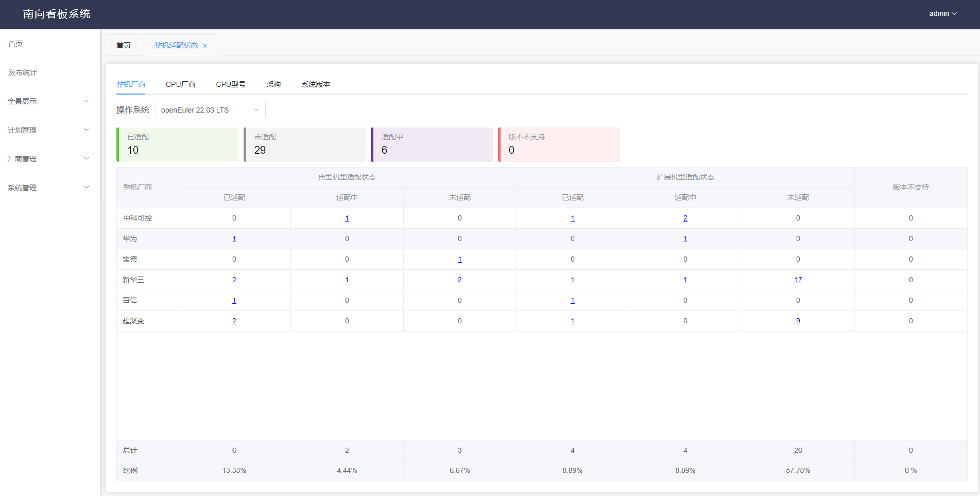

**厂商-板卡**：系统包含的所有板卡厂商及厂商下板卡型号数量和适配占比

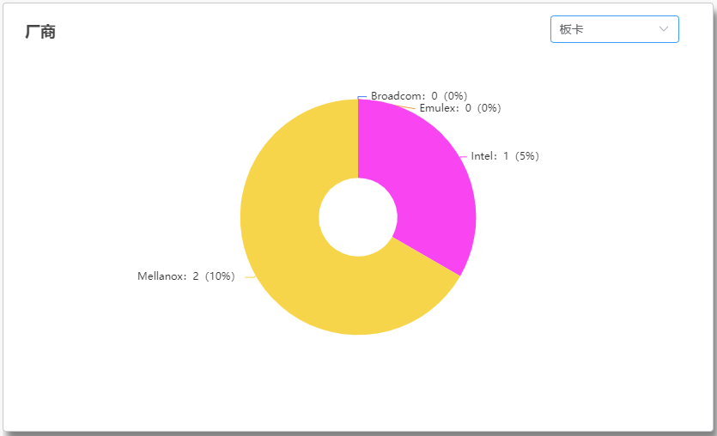

点击环状图，跳转到板卡适配状态页面

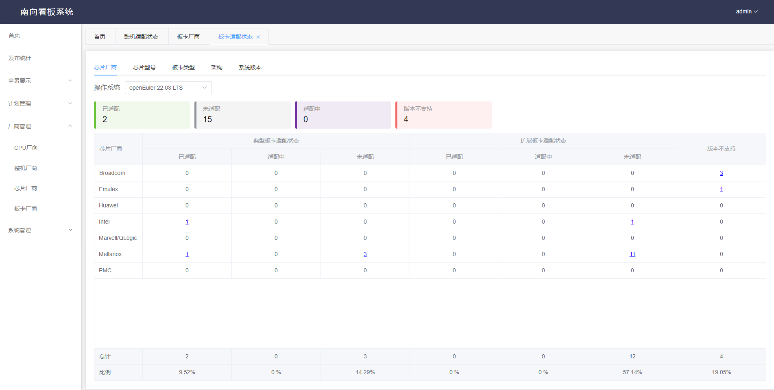

**操作系统-整机**：展示整个操作系统、该操作系统版本发布前、版本发布后的机型适配占比及数量，默认展示最新的三个版本，其中操作系统可选并且最多展示三个操作系统的适配情况

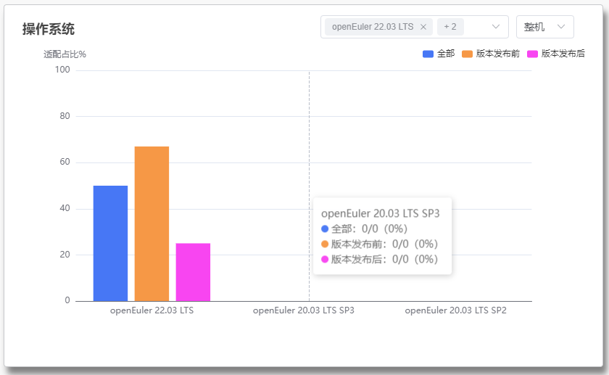

**操作系统-板卡**：展示整个操作系统、该操作系统版本发布前、版本发布后的板卡型号适配占比及数量，默认展示最新的三个版本，其中操作系统可选并且最多展示三个操作系统的适配情况

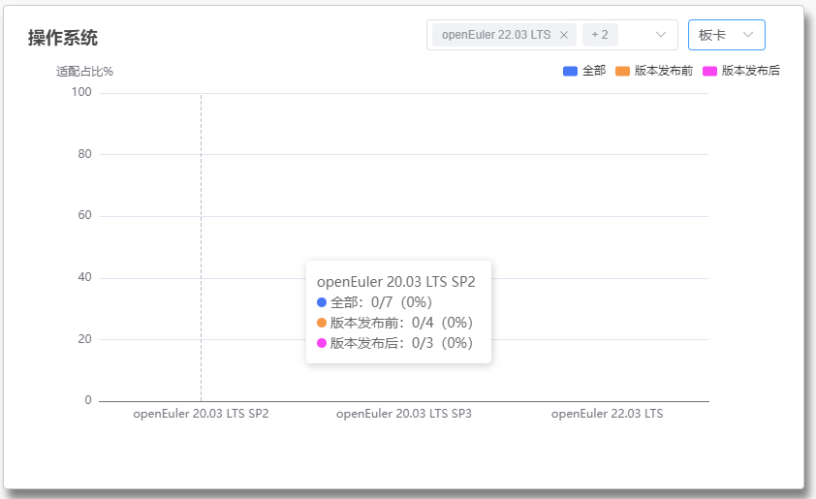

## 全景展示

### 3.1 整机展示

### 特性描述

整机展示可按操作系统及架构条件进行下拉选择筛选数据，也可根据整机厂商、CPU厂商、CPU代次、典型机型等条件进行当前页数据内筛选，支持查看状态详情及导出整机展示所有数据。

### 特性操作

查询：可根据操作系统、架构进行下拉筛选；根据厂商、CPU、机型进行模糊查询。

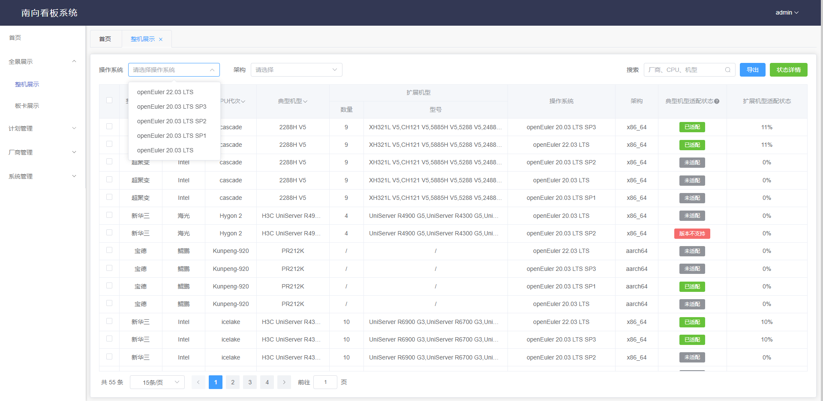

状态详情：点击整机展示页面状态详情按钮进入整机适配状态页面

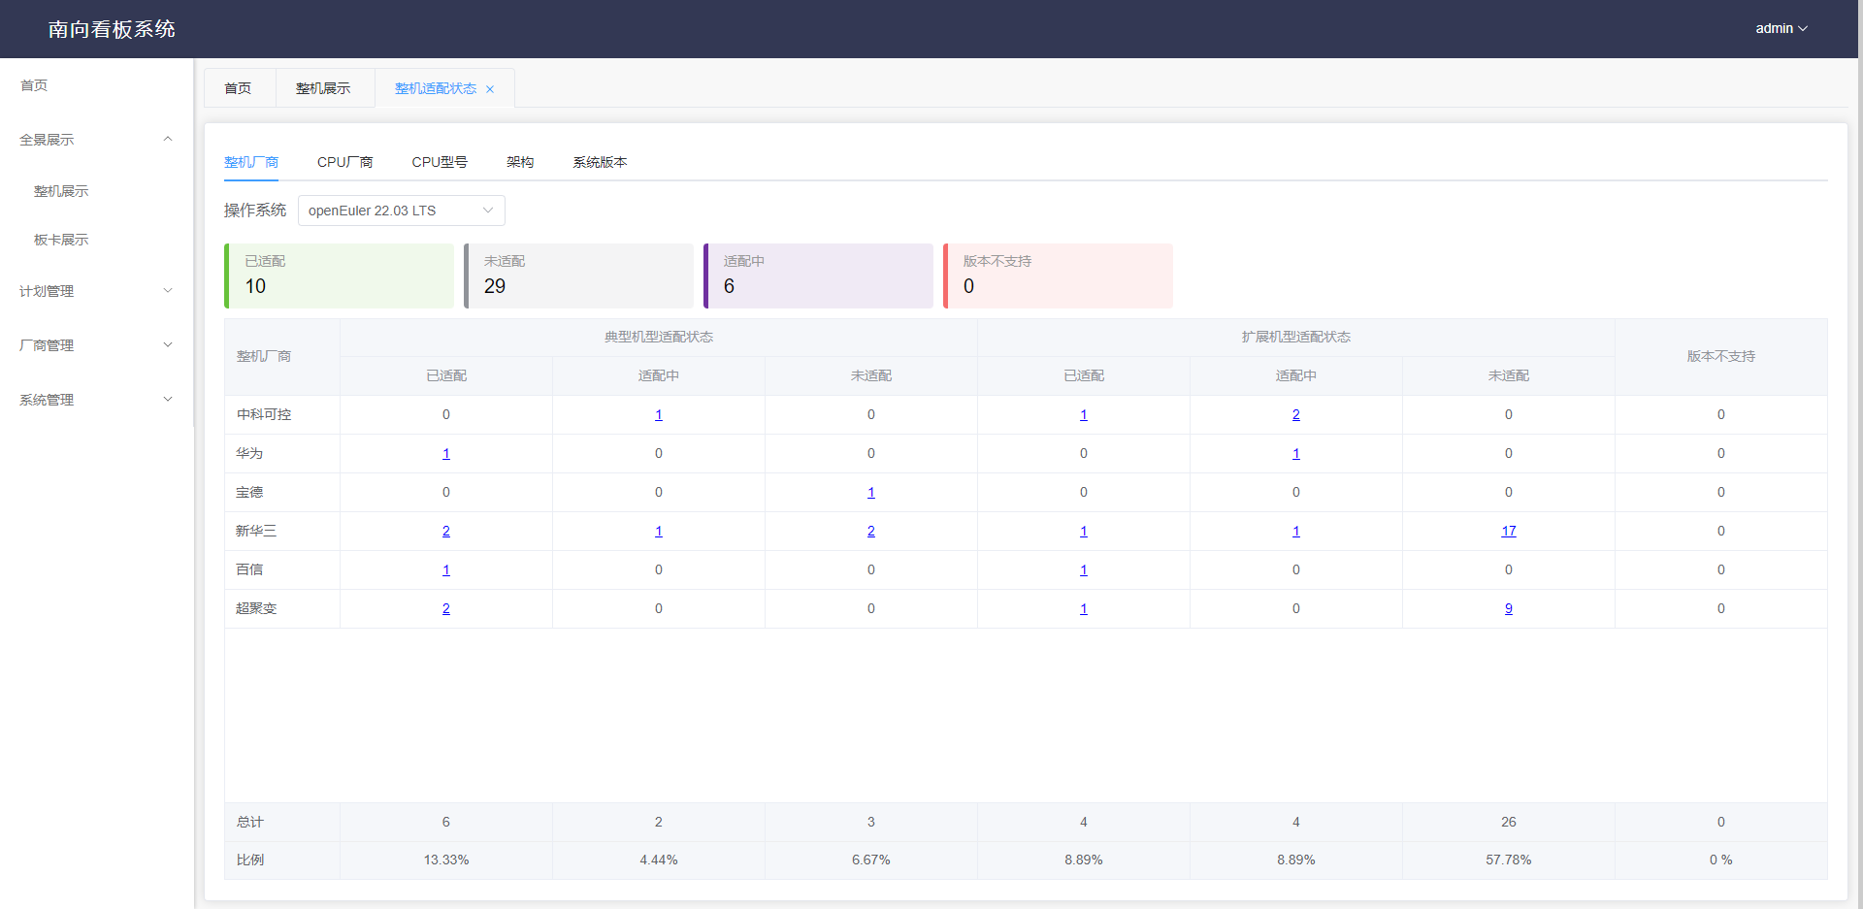

导出数据：点击导出按钮可导出整机展示页面数据

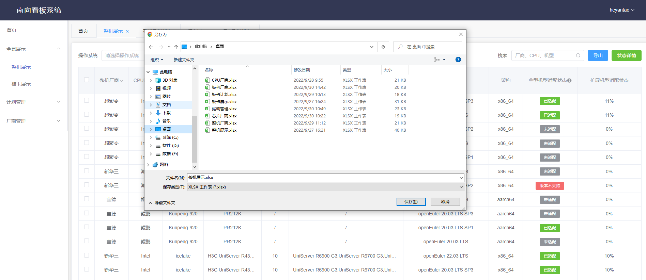

### 3.2 板卡展示

### 特性描述

板卡展示包括根据操作系统、芯片厂商等条件进行下拉选择筛选数据，也可根据板卡类型、芯片型号、典型板卡型号等条件进行当前页数据内筛选，支持查看状态详情及导出整机展示所有数据。

### 特性操作

查询：可根据操作系统、芯片厂商进行下拉筛选；根据类型、型号进行模糊查询。

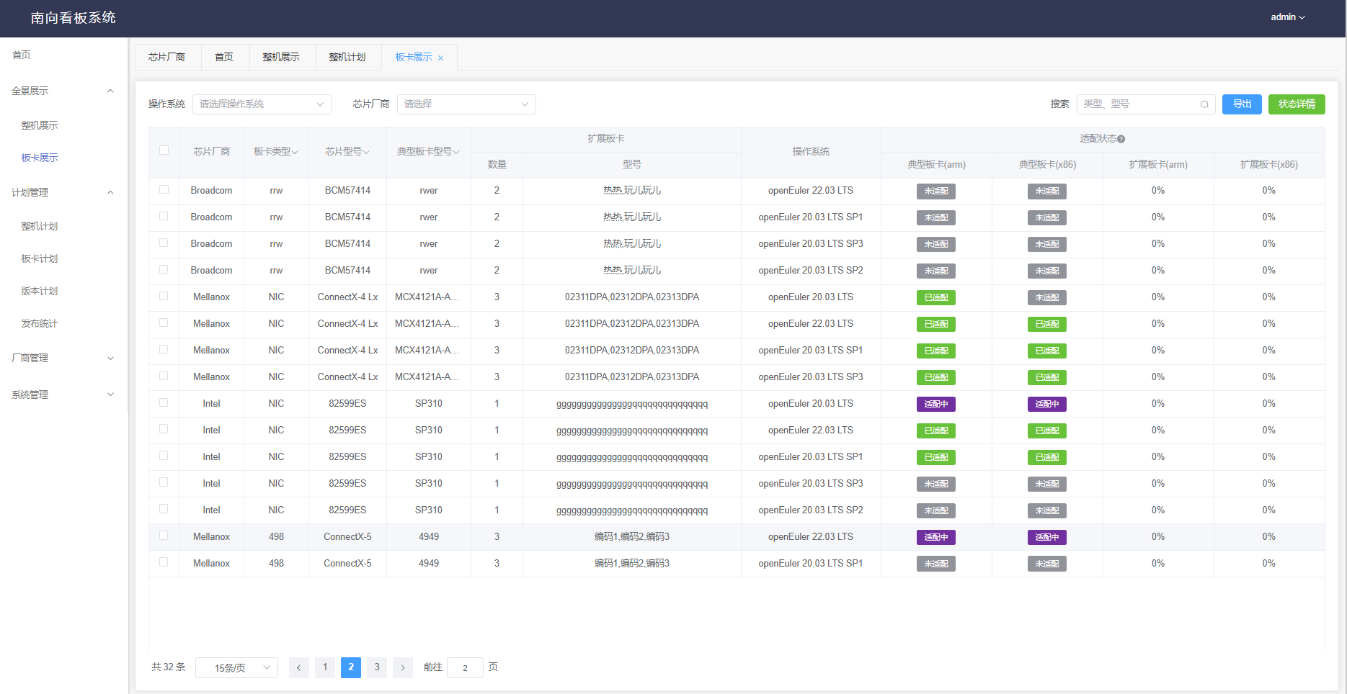

状态详情：点击板卡展示页面状态详情按钮进入板卡适配状态页面

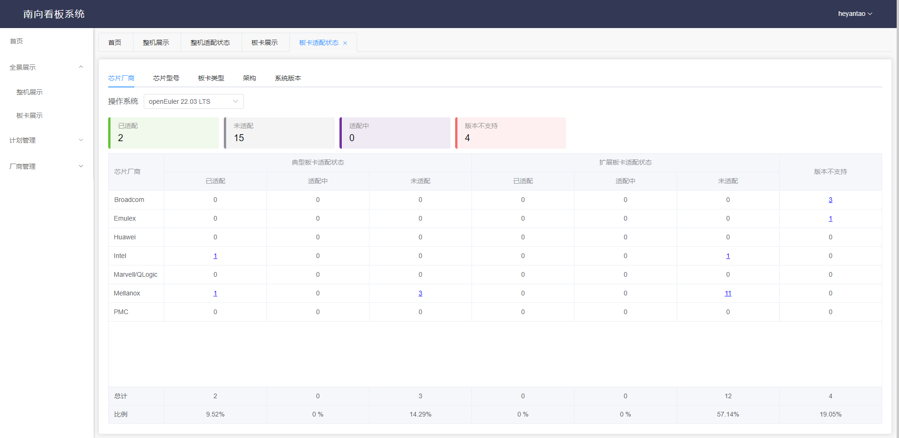

导出数据：点击导出按钮可导出板卡展示页面数据

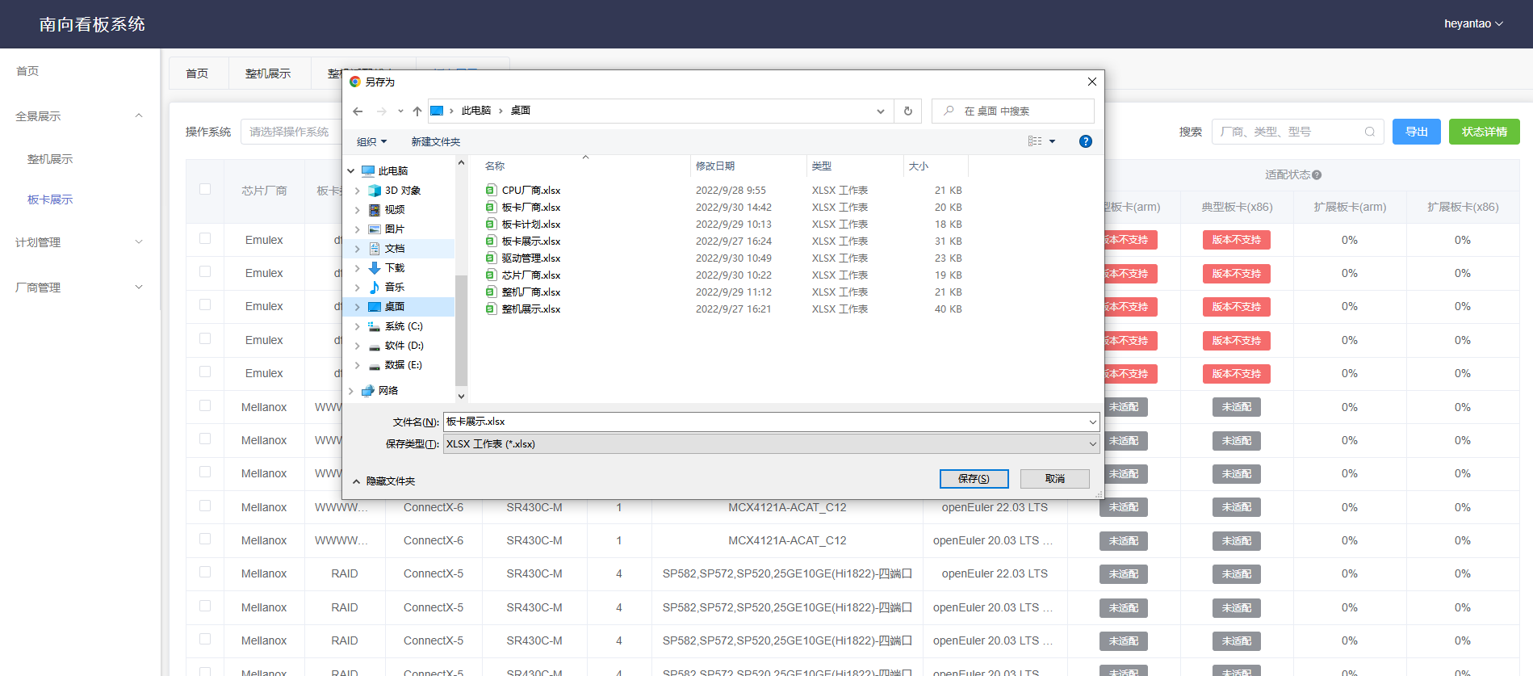

## 四、状态管理

### 4.1 整机适配状态

### 特性描述

整机适配状态可以根据不同维度（整机厂商、CPU厂商、CPU型号、架构）查看某一操作系统的适配情况，也可以直接在系统版本中查看操作系统的适配情况。

### 特性操作

**查询**：可根据操作系统进行下拉筛选查询。

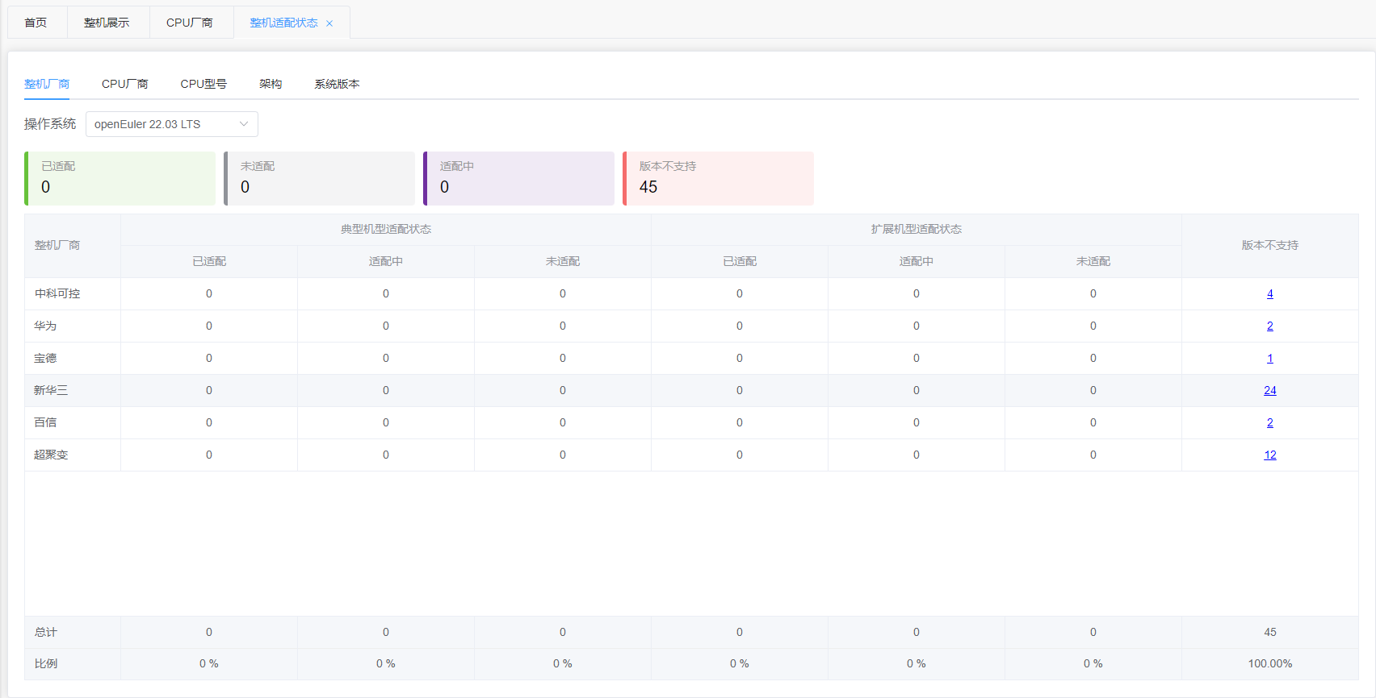

也可直接在系统版本中查看操作系统的适配情况

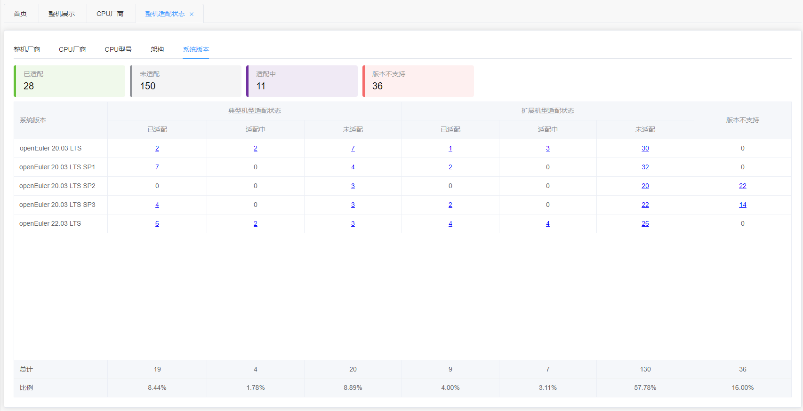

### 4.2 板卡适配状态

### 特性描述

板卡适配状态可以根据不同维度（芯片厂商、芯片型号、板卡类型、架构）查看某一操作系统的适配情况，也可以直接在系统版本中查看操作系统的适配情况。

### 特性操作

**查询：**可根据操作系统进行下拉筛选查询。

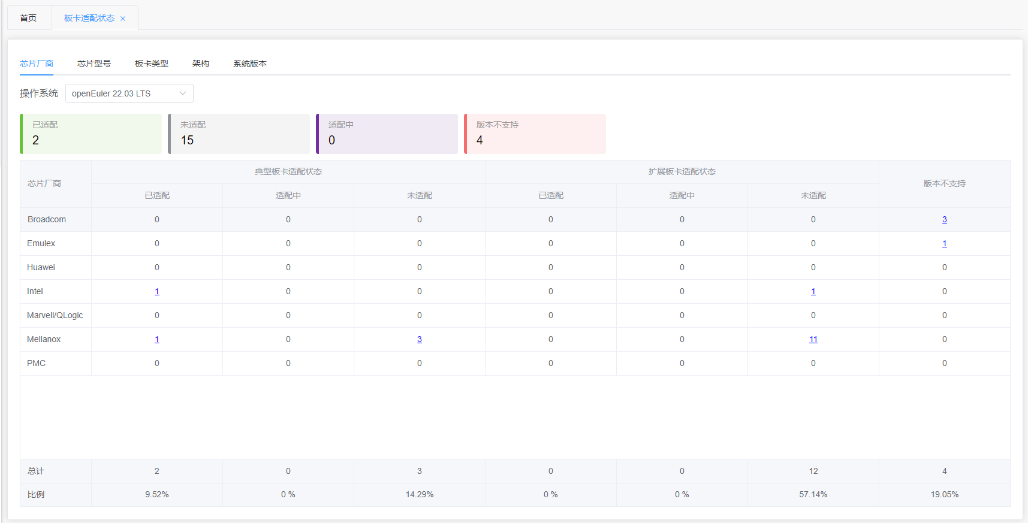

也可直接在系统版本中查看操作系统的适配情况

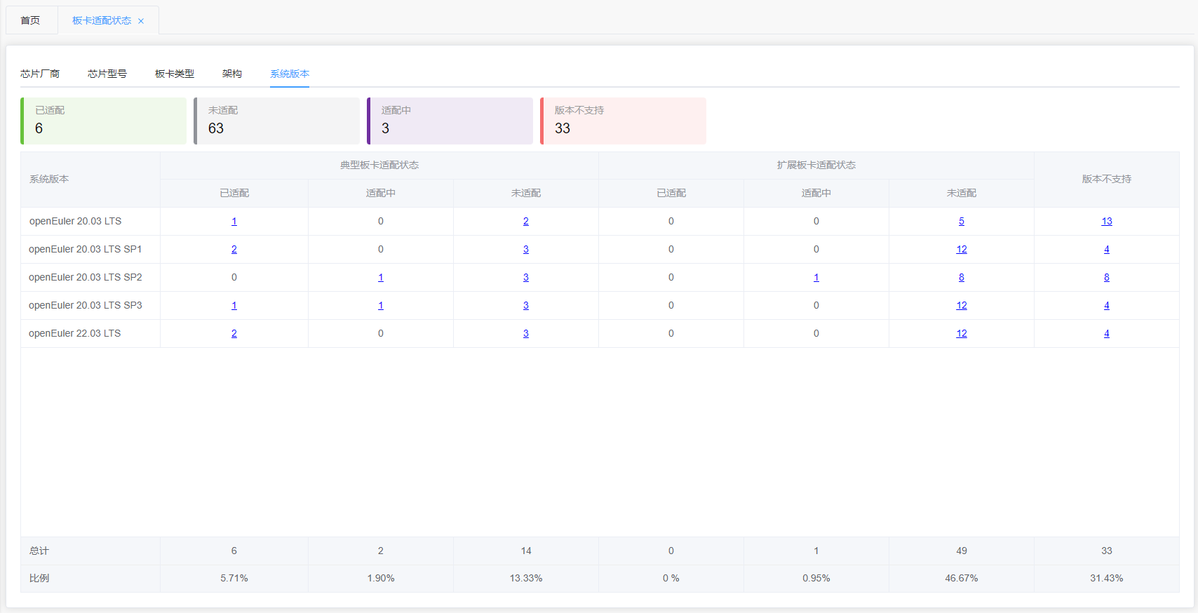

## 五、计划管理

### 5.1 整机计划

### 特性描述

整机计划包含整机计划列表、添加整机计划、修改整机计划、删除整机计划、导出整机计划。

### 特性操作

**查询**：可根据操作系统进行筛选，以及整机厂商、典型机型、扩展机型模糊查询。

点击厂商名称前的下拉图标展示版本发布前及版本发布后各个机型的详细信息（包括整机机型、CPU厂商、CPU代次、适配状态）

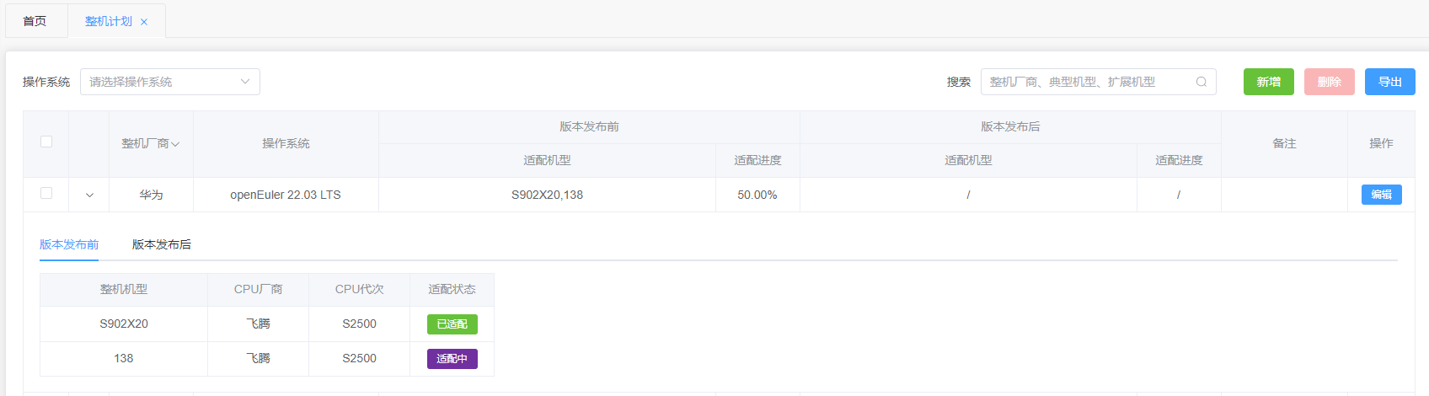

**新增**和**编辑**操作：

点击新增或者表格选中行最后一列的编辑按钮可弹出相应的对话框。

|  |  |
| --- | --- |
| **参数** | **校验** |
| 整机厂商 | 非空、从整机厂商管理获取 |
| 操作系统 | 非空、根据整机厂商从CPU厂商获取 |
| 版本发布前适配机型 | 根据整机厂商和操作系统从整机厂商管理获取 |
| 版本发布后适配机型 | 根据整机厂商和操作系统从整机厂商管理获取，版本发布前的适配机型与发布后适配机型不能重复 |

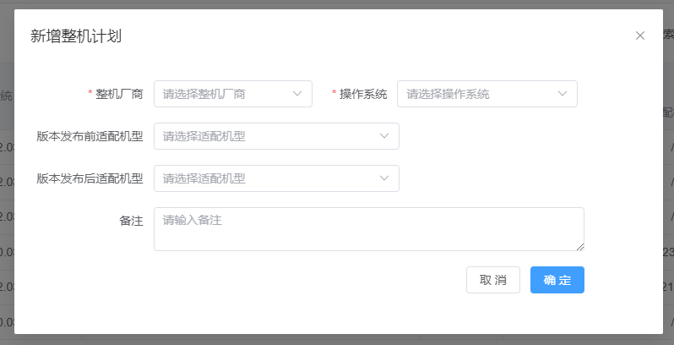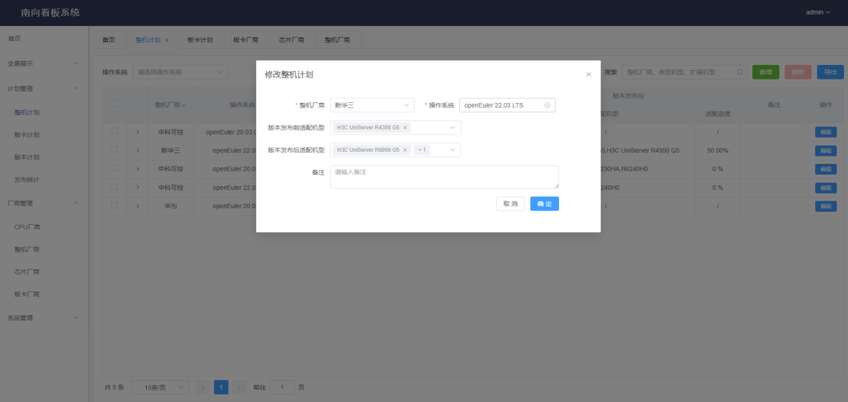

**删除**：支持单个/批量删除

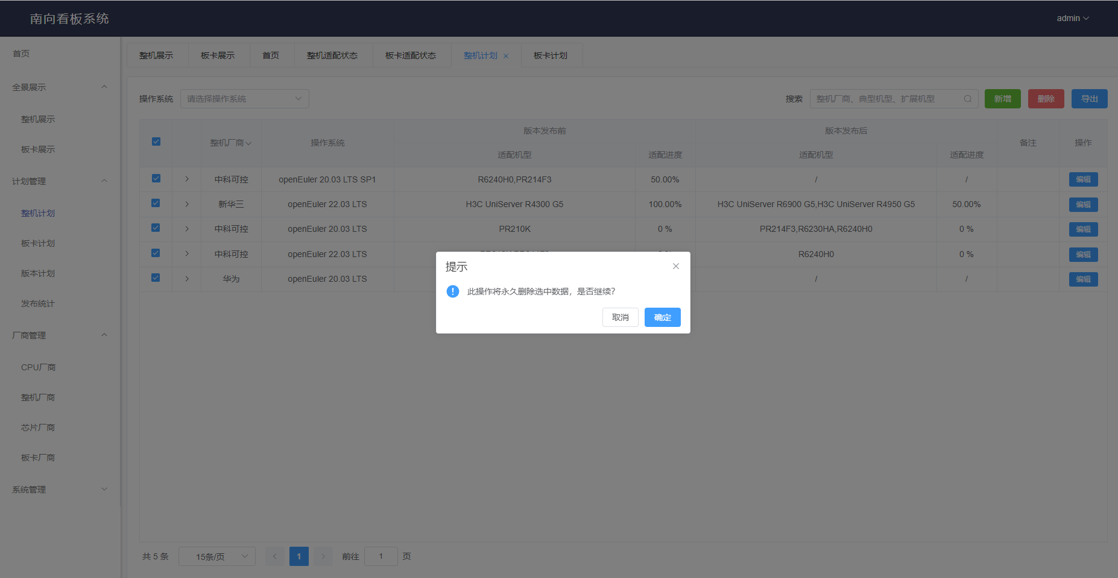

**导出**：点击导出按钮，可将页面所有数据导出。

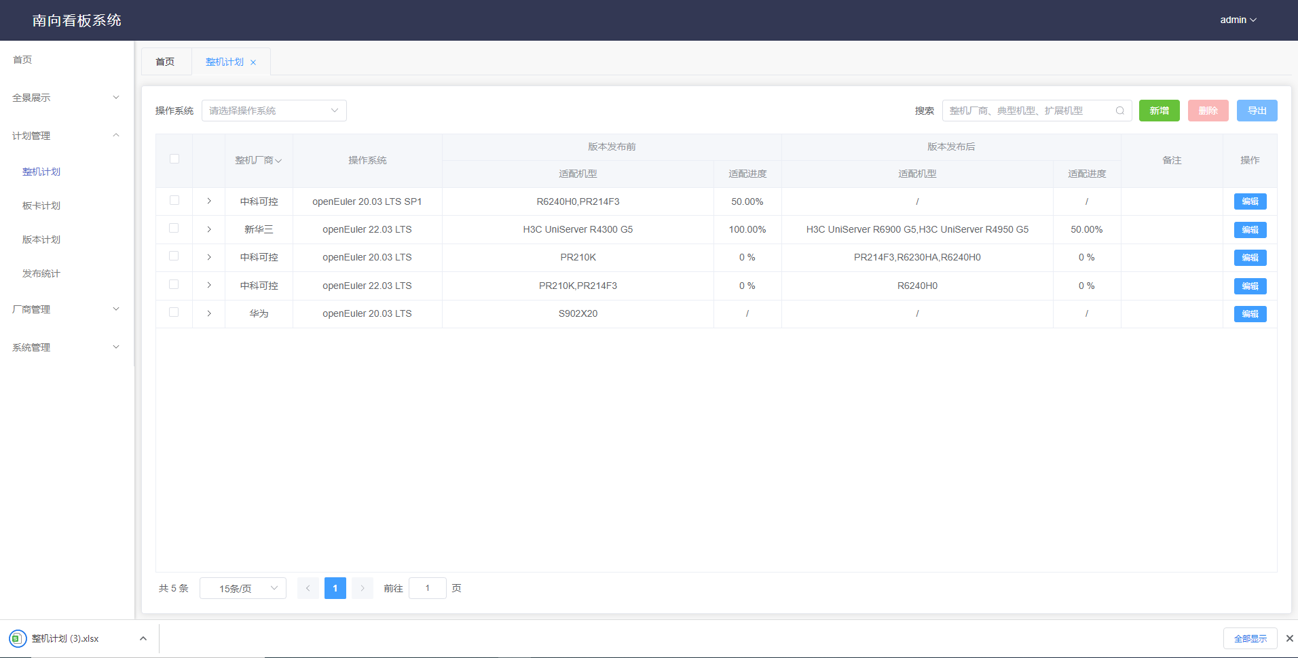

### 5.2 板卡计划

### 特性描述

板卡计划包含板卡计划列表、添加板卡计划、修改板卡计划、删除板卡计划、导出板卡计划。

### 特性操作

**查询**：可根据操作系统进行筛选，以及芯片厂商、典型板卡、扩展板卡模糊查询。

点击芯片厂商名称前的下拉图标展示版本发布前和版本发布后各个机型的详细信息（包括板卡型号、板卡类型、芯片型号、X86_64适配状态、aarch64适配状态）

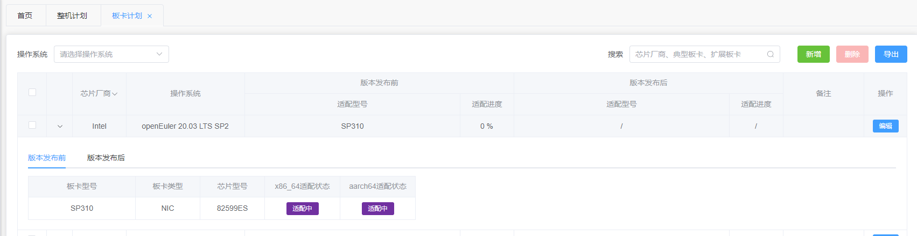

**新增**和**修改**操作：

点击新增或者表格选中行最后一列的编辑按钮可弹出相应的对话框。

|  |  |
| --- | --- |
| **参数** | **校验** |
| 芯片厂商 | 非空、从板卡厂商管理获取 |
| 操作系统 | 非空、根据芯片厂商从芯片厂商管理中获取 |
| 版本发布前适配机型 | 根据芯片厂商和操作系统从板卡厂商管理获取 |
| 版本发布后适配机型 | 根据芯片厂商和操作系统从板卡厂商管理获取，版本发布前的适配机型与发布后适配机型不能重复 |

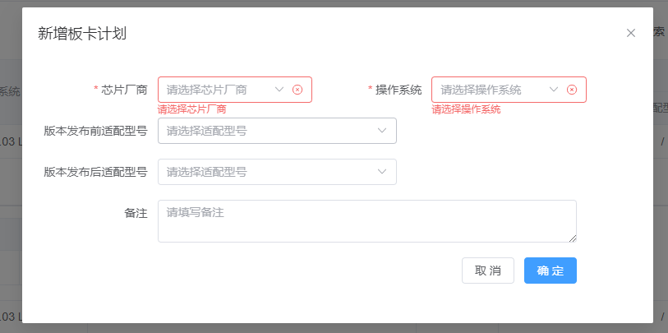

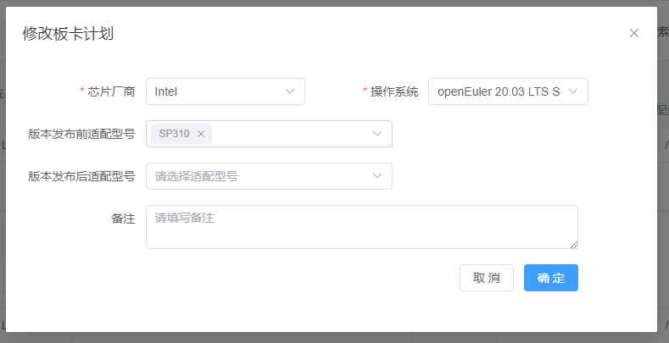

**删除**：支持单个/批量删除

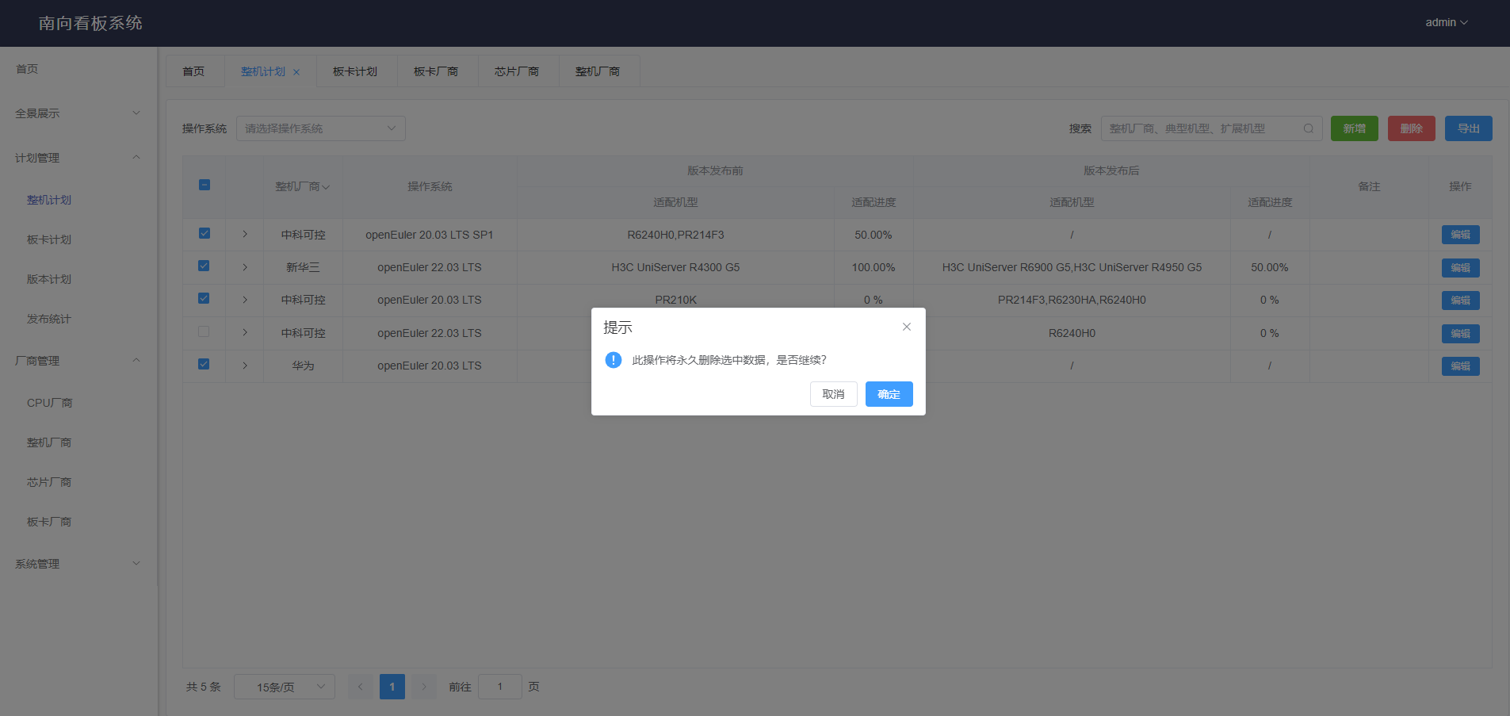

**导出**：点击导出按钮，可将页面所有数据导出。

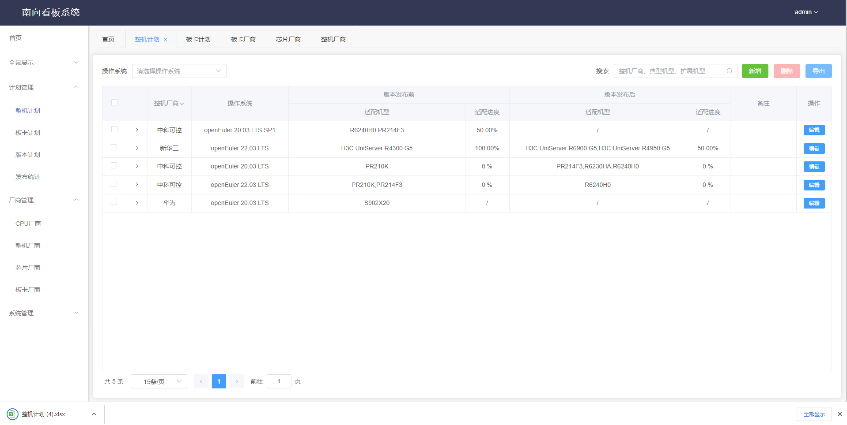

### 5.3 版本计划

### 特性描述

版本计划包含版本计划列表、添加版本计划、修改版本计划、删除版本计划、查看详情。

### 特性操作

**查询**：版本按照年度时间线展示，展示字段包括版本名称、技术验证时间段、版本发布前时间段、版本发布后时间段

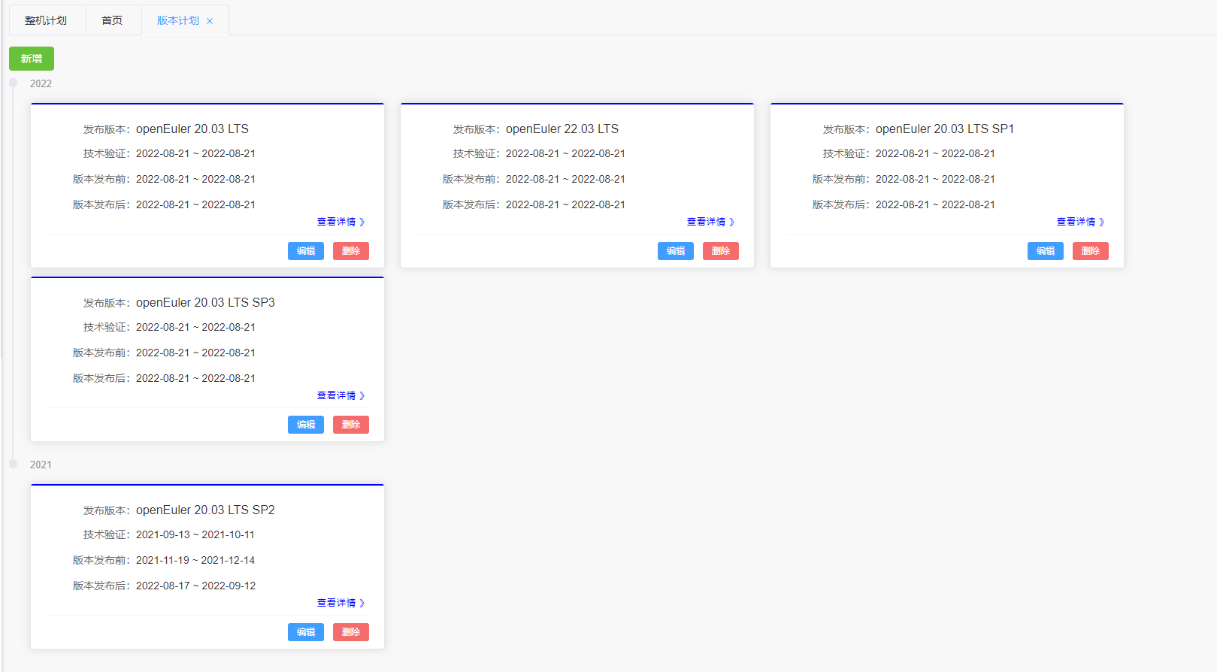

点击查看详情展示版本各个阶段的适配情况及风险

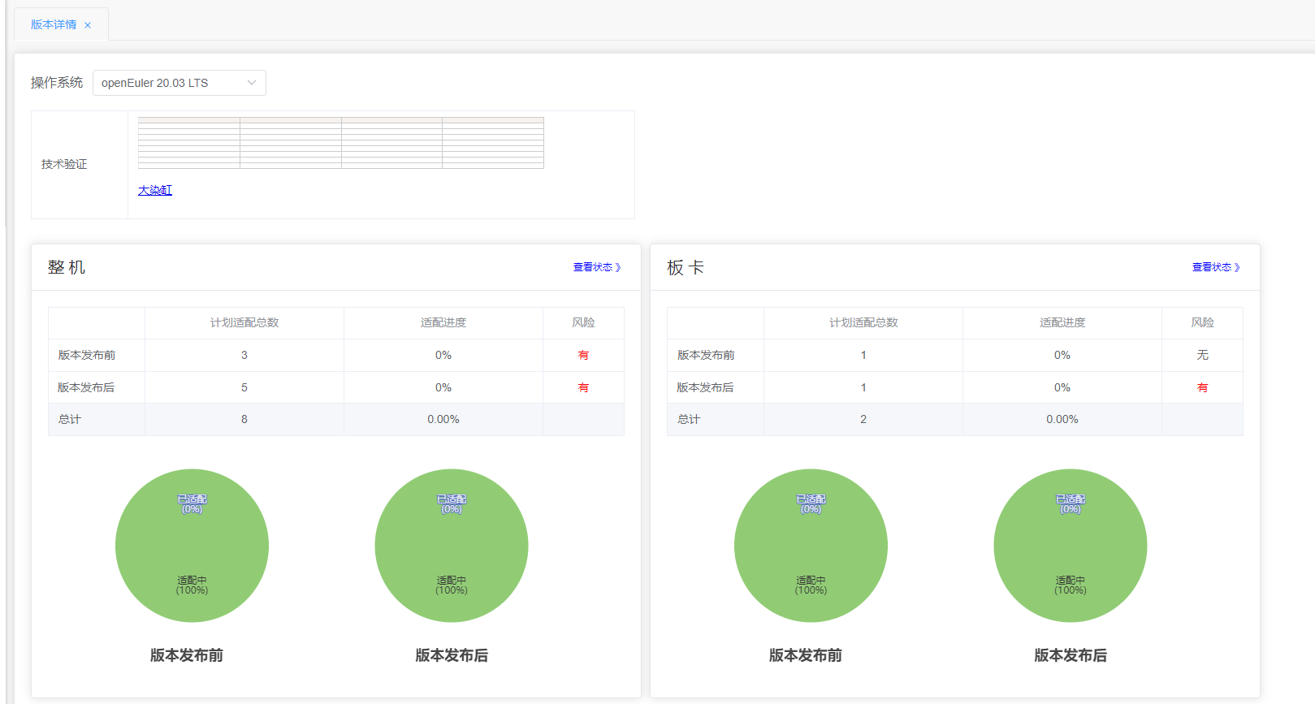

点击版本详情页面查看状态按钮跳转到适配状态页面

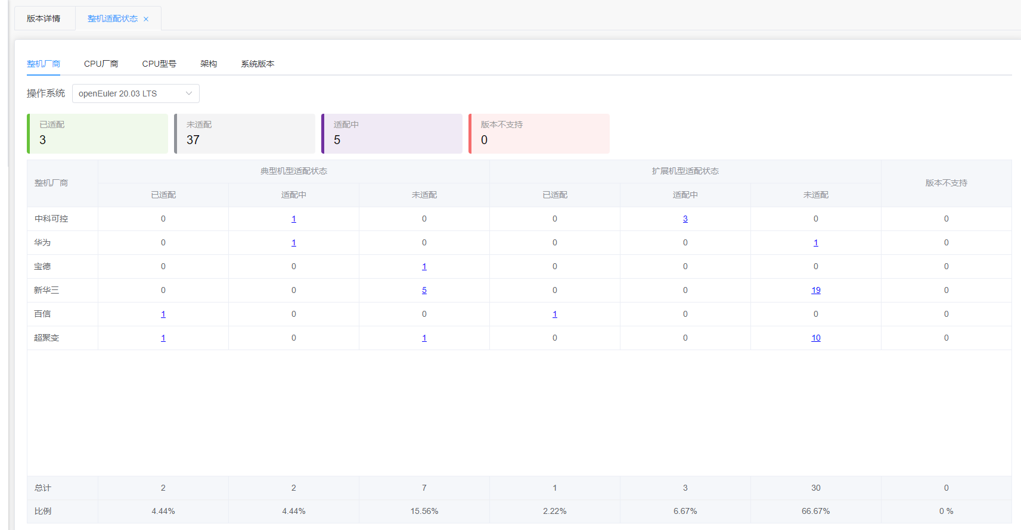

**新增**和**编辑**操作：

点击新增或者表格选中版本卡片编辑按钮可弹出相应的对话框。

|  |  |
| --- | --- |
| **参数** | **校验** |
| 版本名称 | 非空、0-50个字符长度限制 |
| 技术验证 | 非空、选择技术验证时间段开始日期及结束日期 |
| 版本发布前 | 非空、选择版本发布前时间段开始日期及结束日期，开始时间大于技术验证阶段结束时间 |
| 版本发布后 | 非空、选择版本发布后时间段开始日期及结束日期，开始时间大于版本发布前阶段结束时间 |

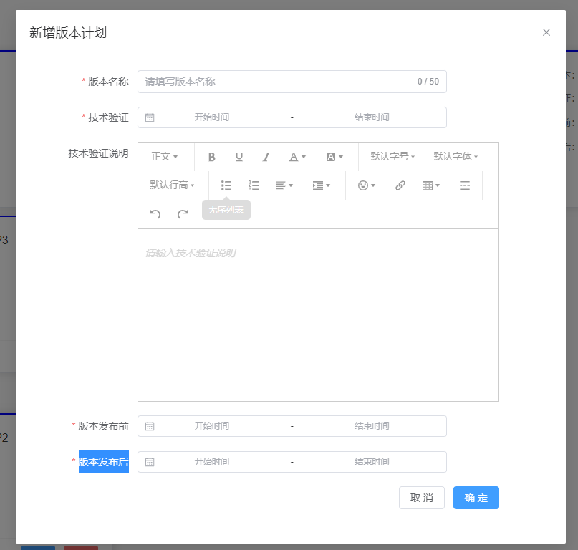

**删除**：支持删除版本计划

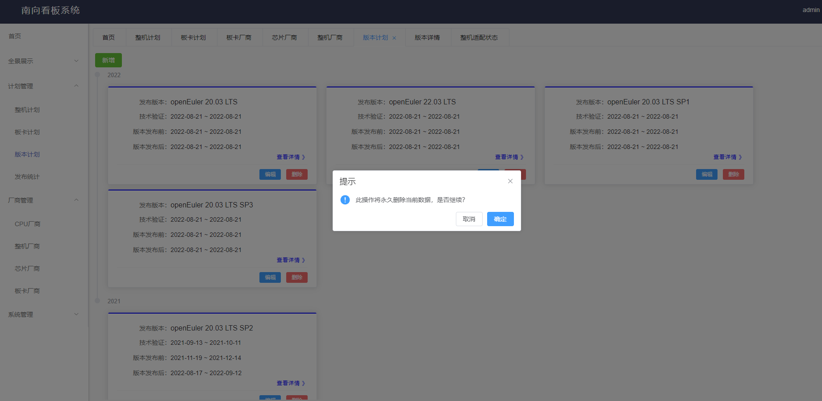

### 5.4 发布统计

### 特性描述

从CPU型号、整机型号、芯片型号、板卡型号等维度，按照时间范围展示已发布的整机和板卡信息；

### 特性操作

**查询**：支持按周、月、季度、年进行快速查询，支持自定义时间段进行查询

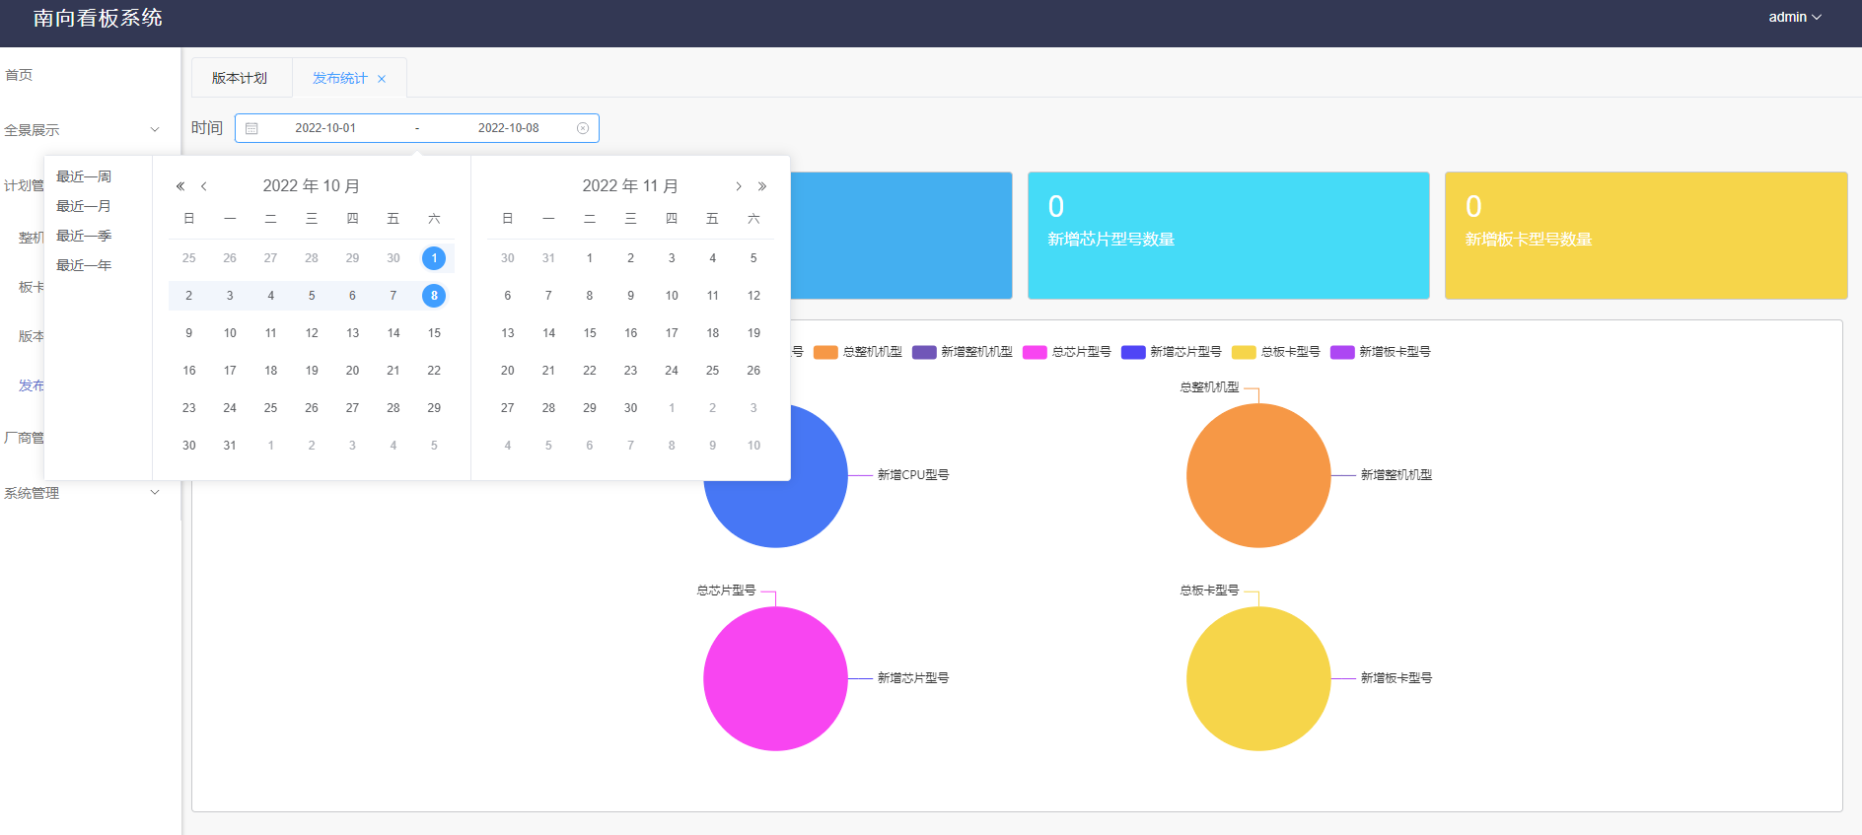

点击图例，展示该时间段新增的具体型号

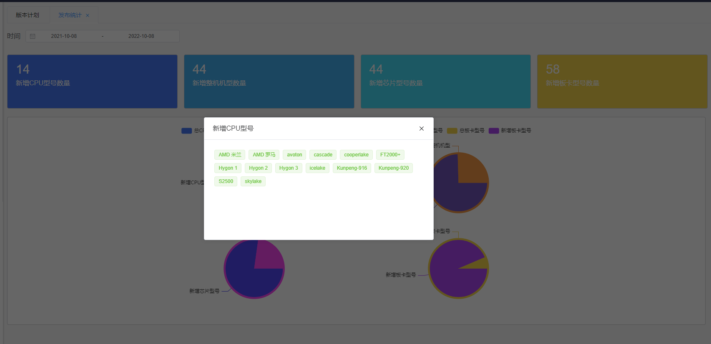

## 六、厂商管理

### 6.1 CPU厂商

### 特性描述

CPU厂商表包含CPU厂商、CPU代次、架构、支持的OS版本、发布日期和创建日期属性。一个CPU厂商数据可支持多个OS操作系统版本。

### 特性操作

**查询：**可添加CPU厂商、架构的单选筛选，以及CPU代次、支持OS版本模糊查询条件；表头可针对当前页数据进行CPU代次、发布时间和创建日期列的多选筛选和重置。

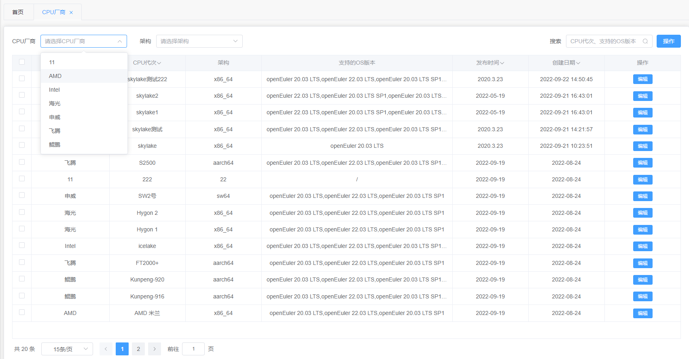

**新增**和**编辑**操作：

点击操作中的新增按钮或者表格选中行最后一列的编辑可弹出相应的对话框。

新增和编辑CPU厂商参数说明

|  |  |
| --- | --- |
| **参数** | **校验** |
| CPU厂商 | 非空、请输入0-20个字符、CPU厂商只能由汉字、字母和数字组成 |
| CPU代次 | 非空、请输入0-20个字符 |
| 架构 | 非空、请输入0-20个字符、架构只能由字母、数字、_组成 |
| 支持的OS版本 | 非空、从版本计划表获取下拉列表 |
| 发布日期 | 非空 |

删除：支持单个/批量删除

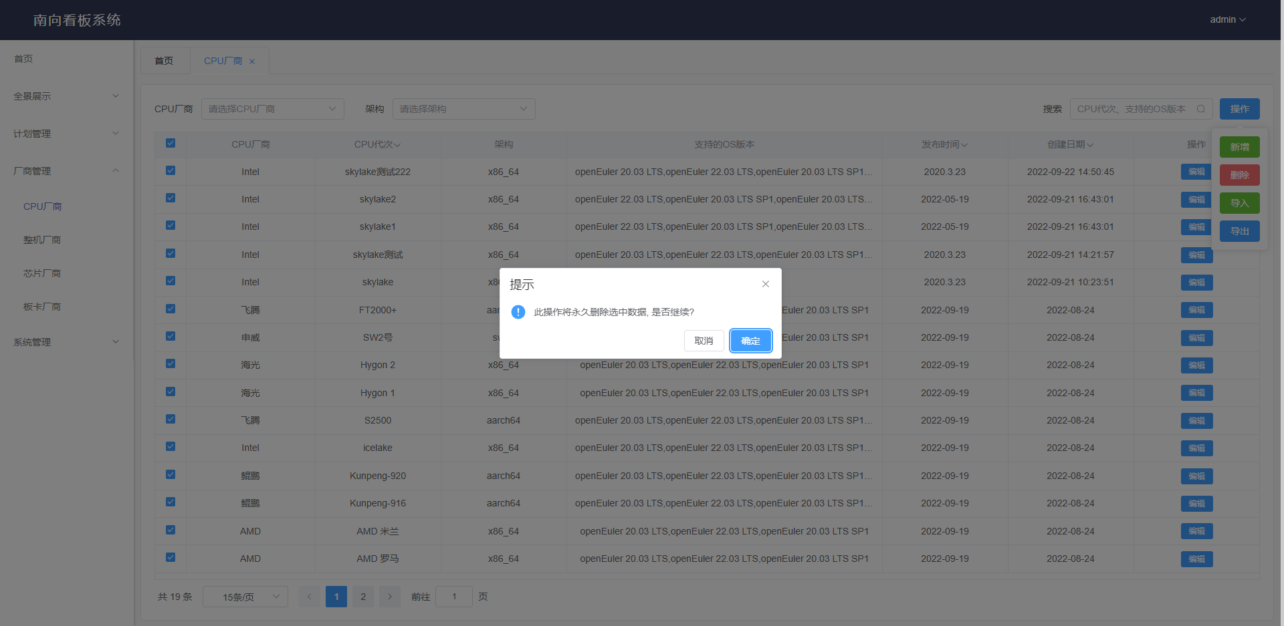

导入：点击导入，将文件拖至上传文件区域或点击上传文件可批量导入。

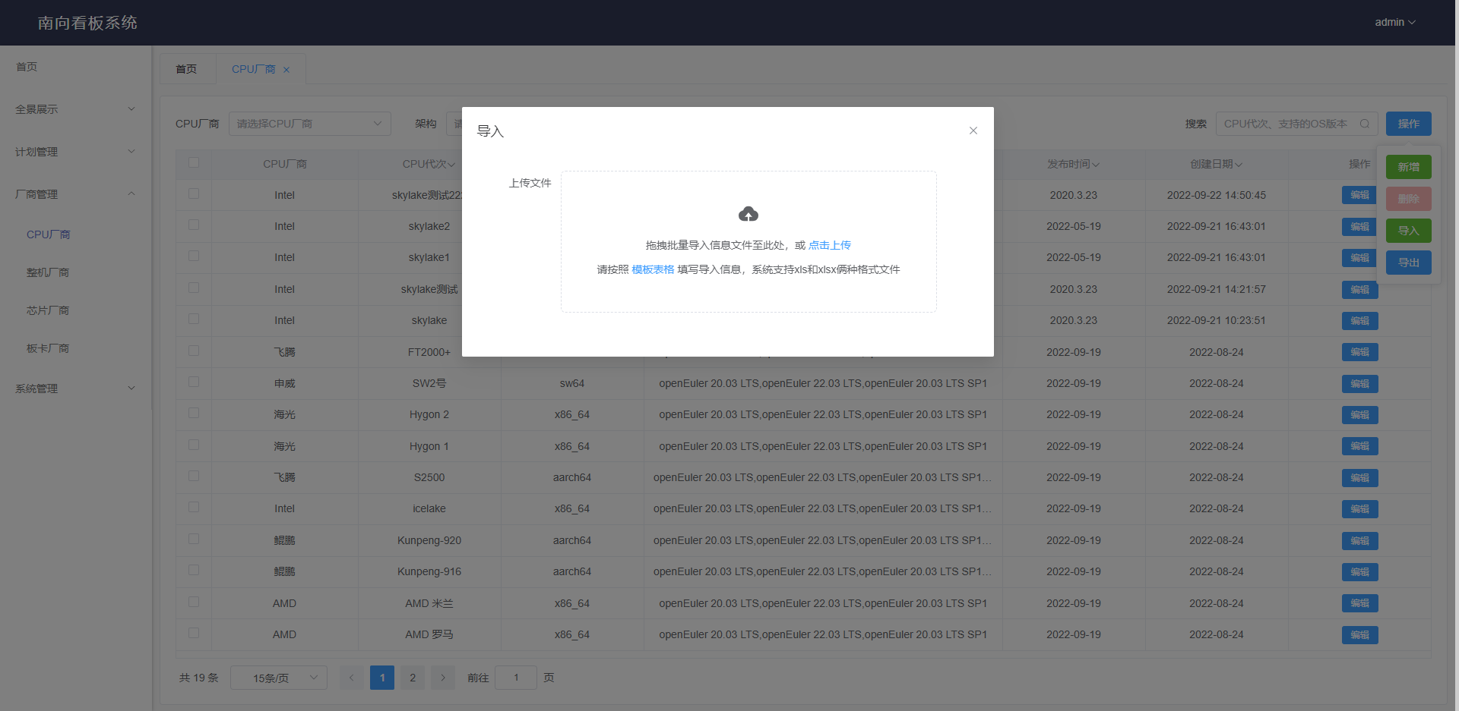

导入成功，提示“上传成功”

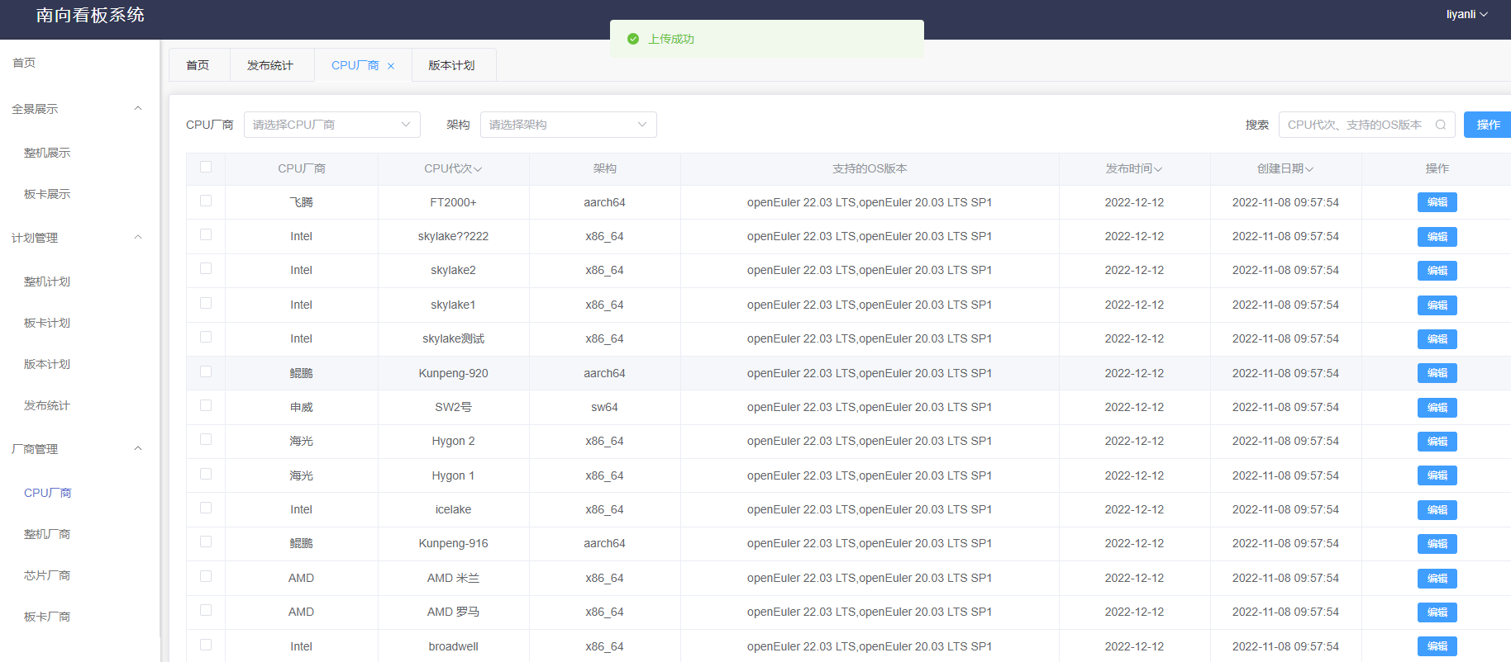

导入重复数据，提示“新增数据已存在，请重新确认”

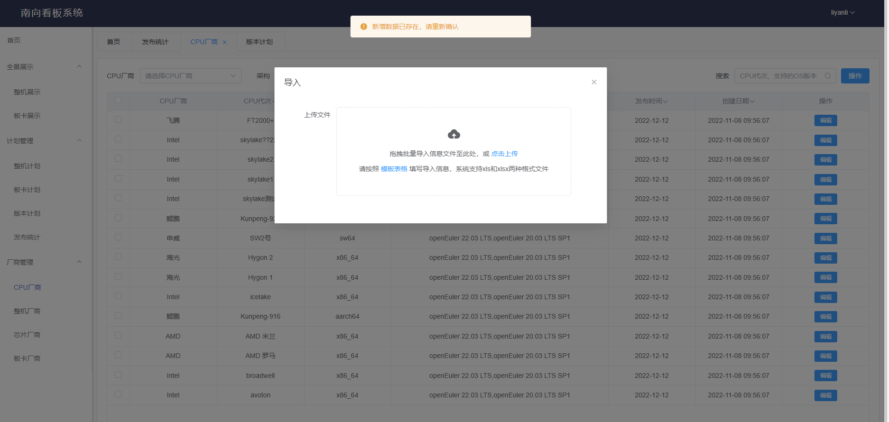

导入格式错误数据，提示“表格数据有误，请重新确认！”

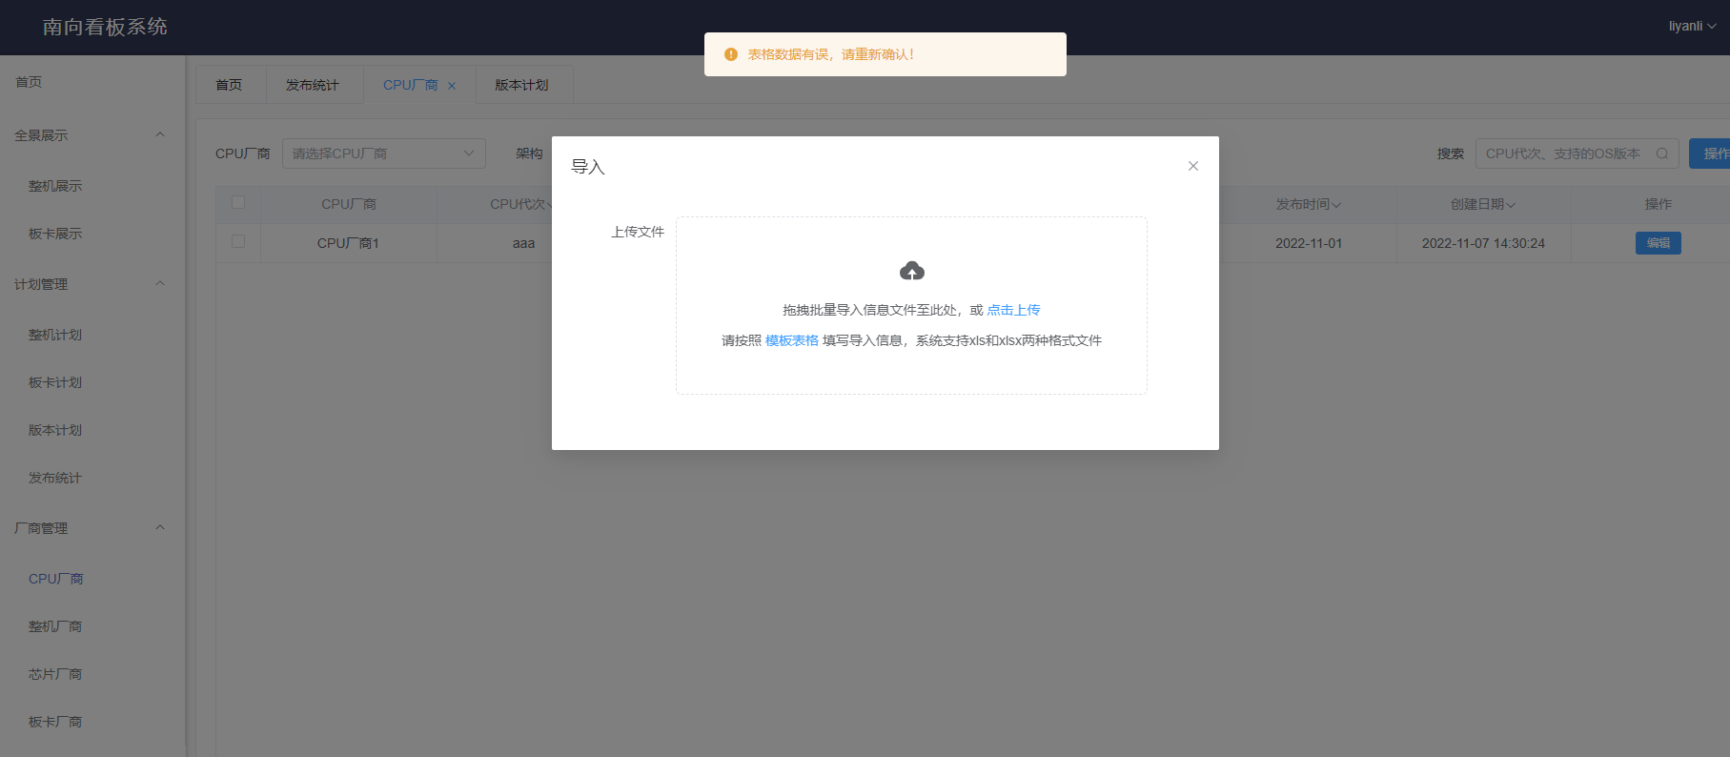

导入非xls、xlsx格式的文件，提示“上传文件只能是xls,xlsx格式”

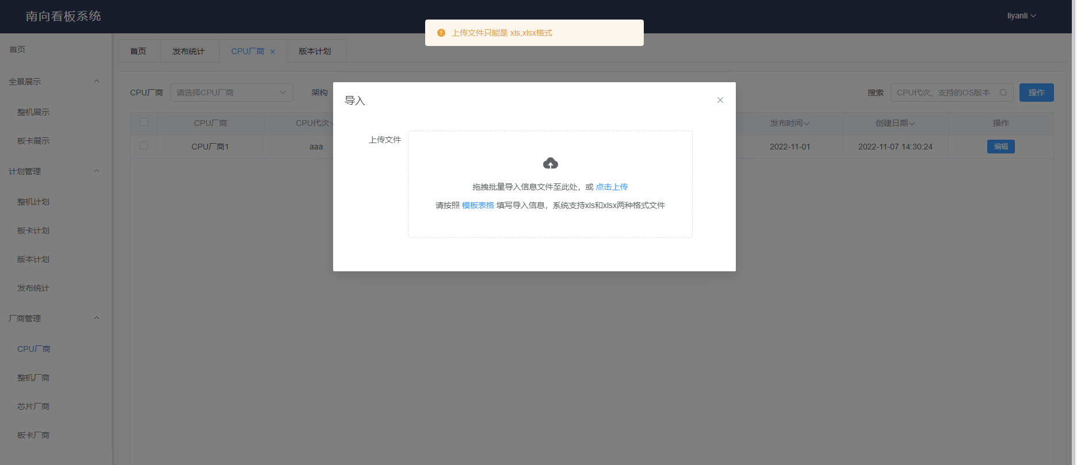

导入错误模板，提示“导入文件与模板表格不匹配，请重新确认！”

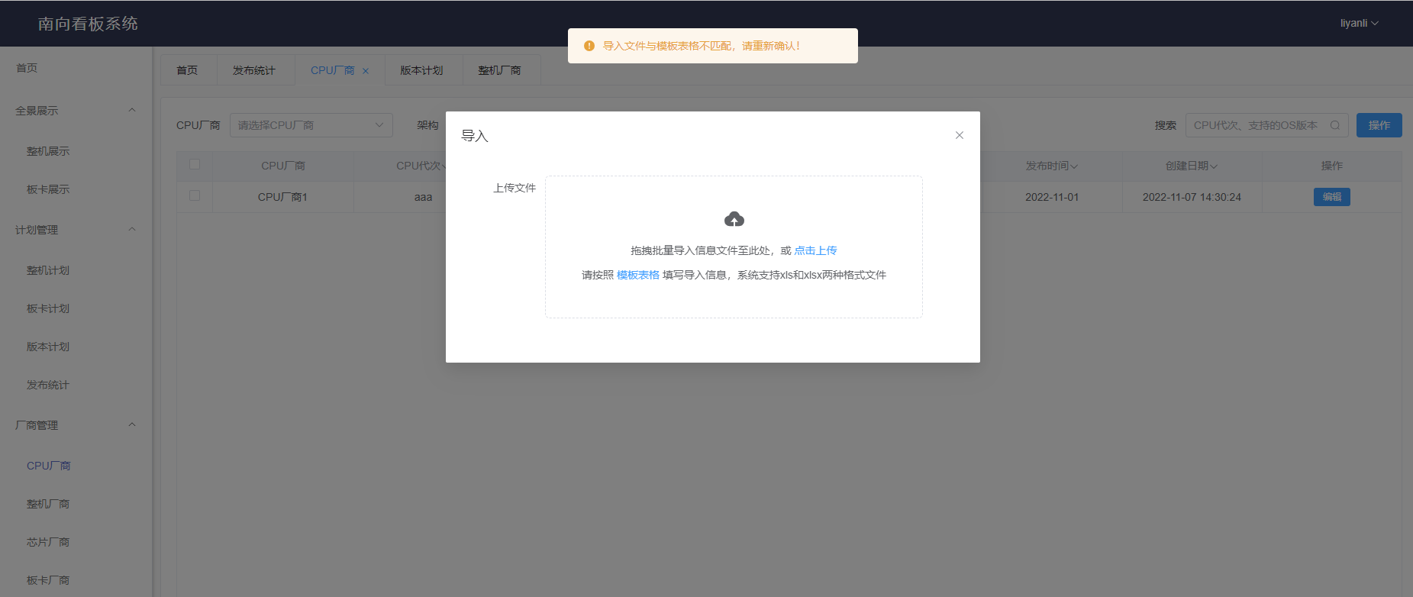

导出：点击导出按钮，可将页面所有数据导出。

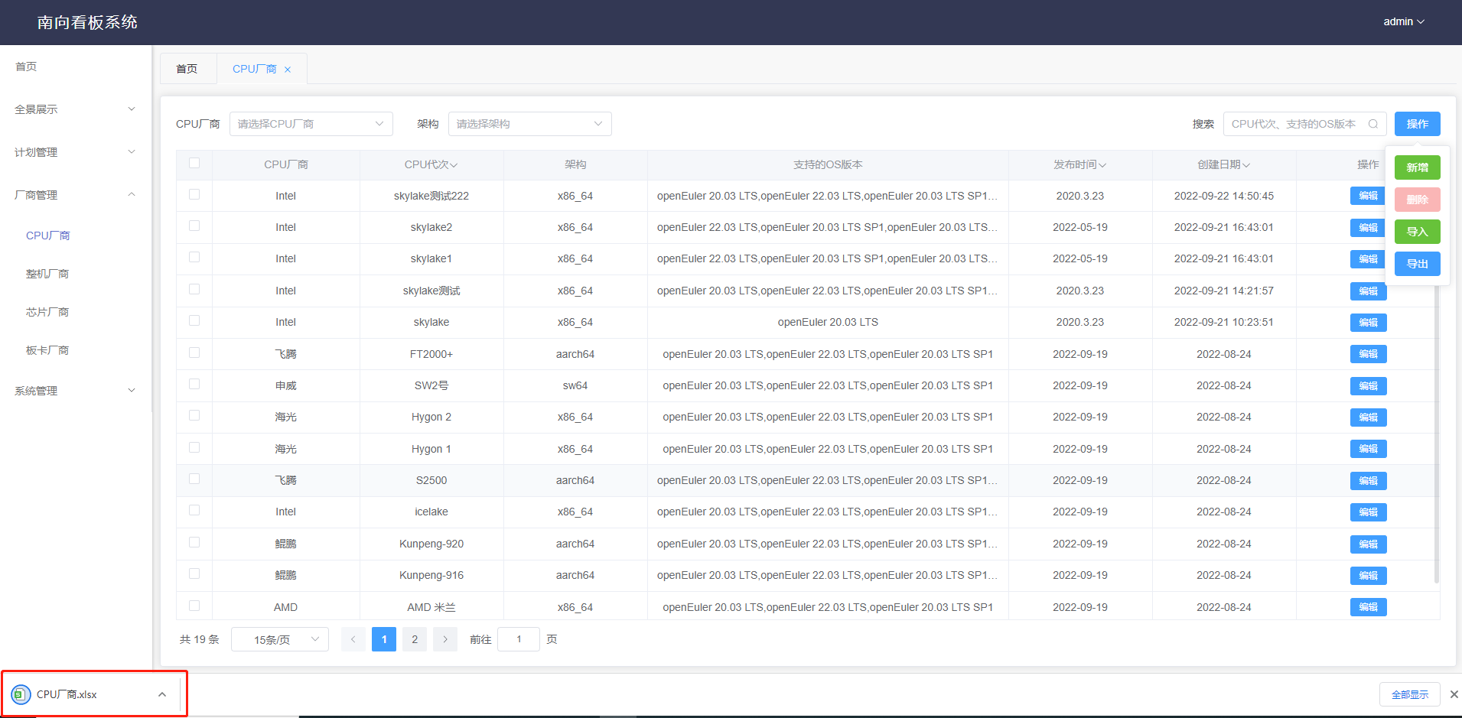

### 6.2 整机厂商

### 特征描述

整机基本信息的增删改查，整机厂商表包含整机厂商、CPU厂商、CPU代次、典型机型、扩展机型（数量、型号）、接口人、联系方式、对应BD和创建日期属性。

### 特征操作

**查询：**可添加整机厂商单选筛选，CPU厂商、CPU代次、典型机型和扩展机型的模糊查询条件；表头可针对当前页数据进行整机厂商、CPU厂商、CPU代次、典型机型和创建日期列的多选筛选和重置。

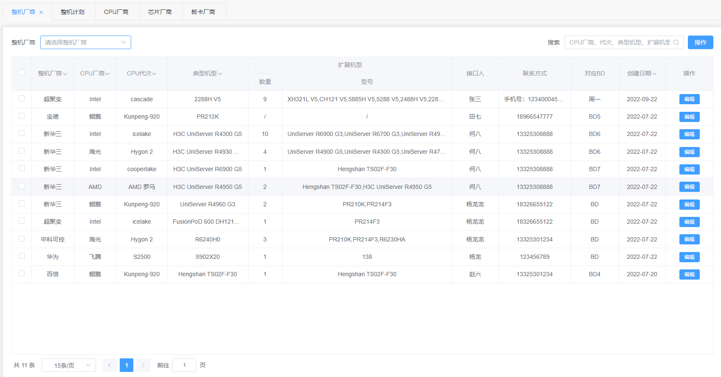

**新增**和**编辑**操作：

点击操作中的新增按钮或者表格选中行最后一列的编辑可弹出相应的对话框。

新增和编辑整机厂商参数说明

|  |  |
| --- | --- |
| **参数** | **校验** |
| 整机厂商 | 非空、请输入0-20个字符 |
| CPU厂商 | 非空、从CPU厂商表获取下拉列表 |
| CPU代次 | 非空、根据选择的CPU厂商值获取对应的CPU代次列表 |
| 典型机型 | 非空、请输入0-40个字符 |
| 扩展机型型号 | 请输入0-500个字符 |
| 扩展机型数量 | 统计为扩展扩展机型数量 |
| 接口人 | 请输入0-10个字符 |
| 对应BD | 请输入0-10个字符 |
| 联系方式 | 请输入0-50个字符、参考输入格式‘手机号/微信号/邮箱’ |

删除：支持单个/批量删除

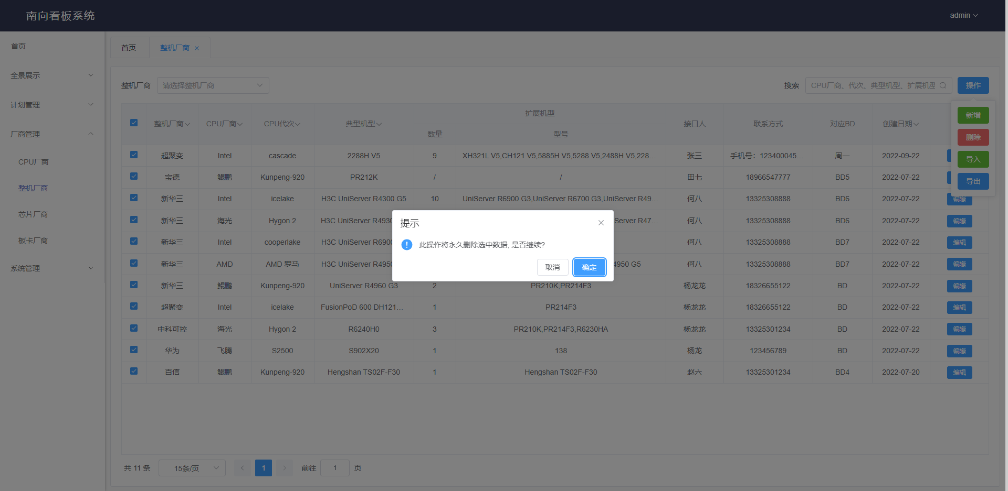

导入：点击导入，将文件拖至上传文件区域或点击上传文件可批量导入。

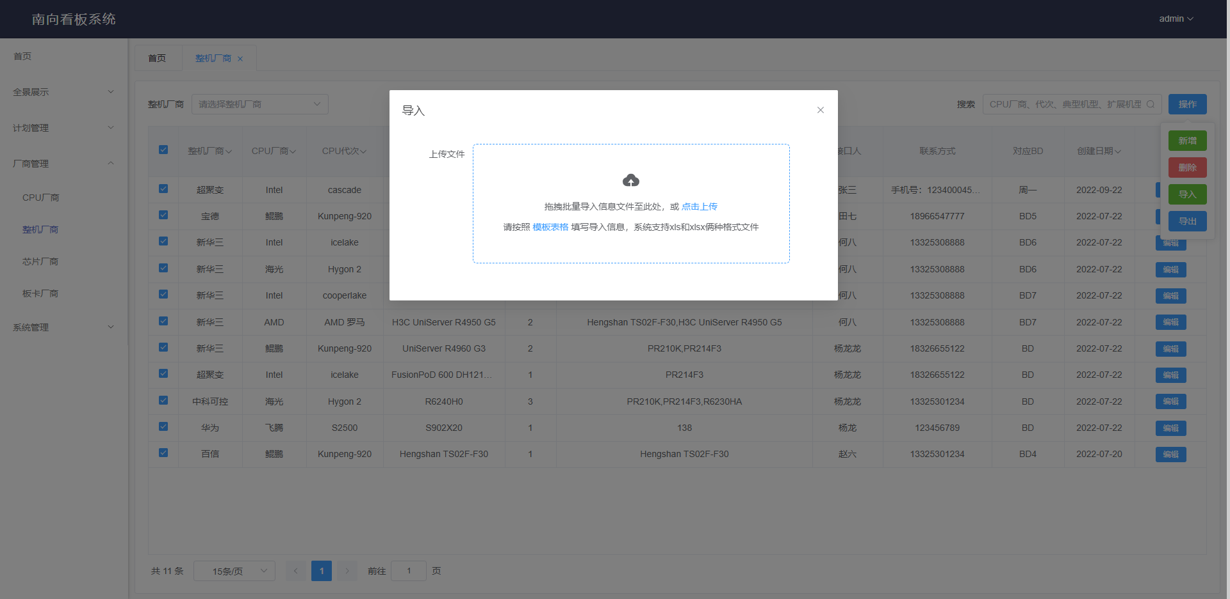

导入成功，提示“上传成功”

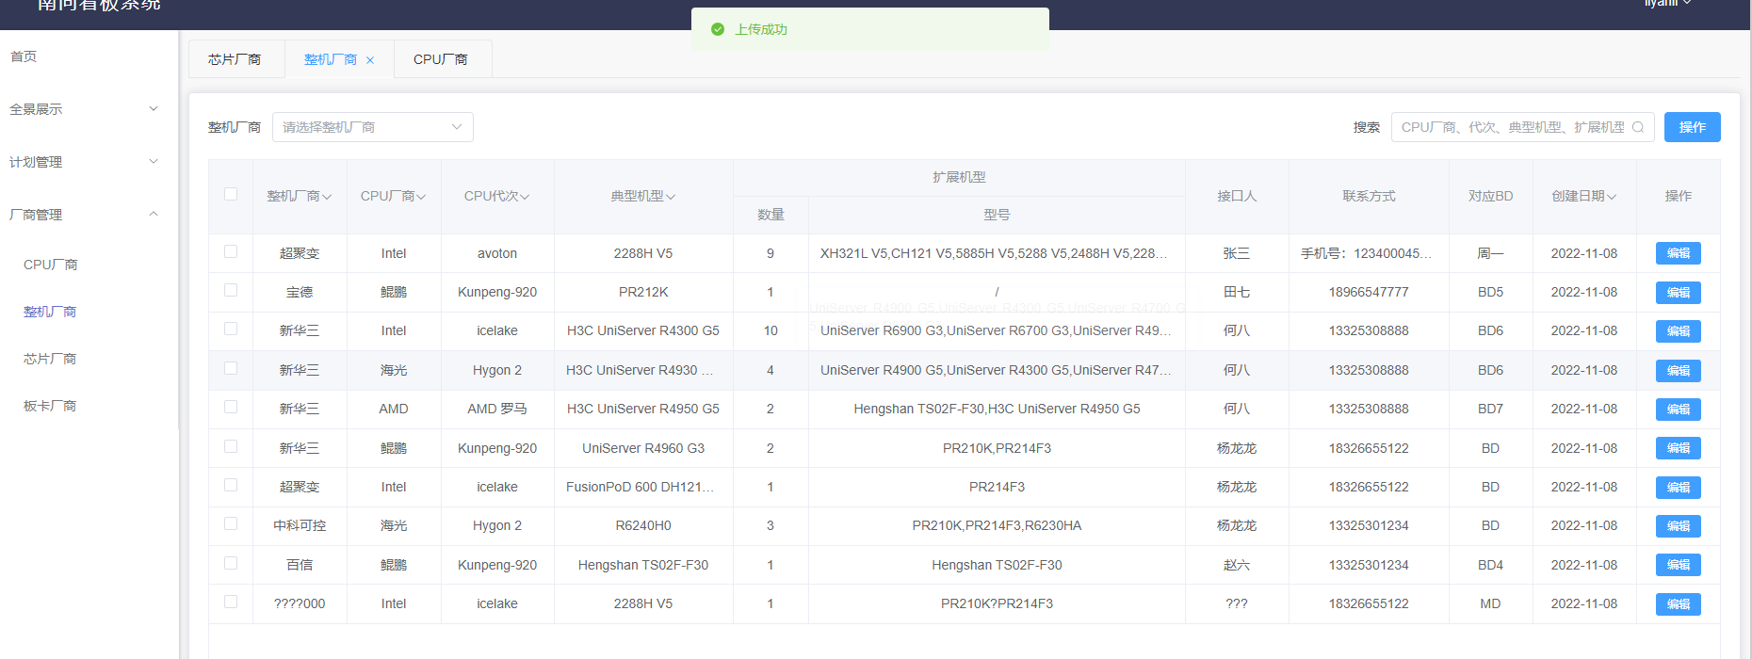

导入重复数据，提示“新增数据已存在，请重新确认”

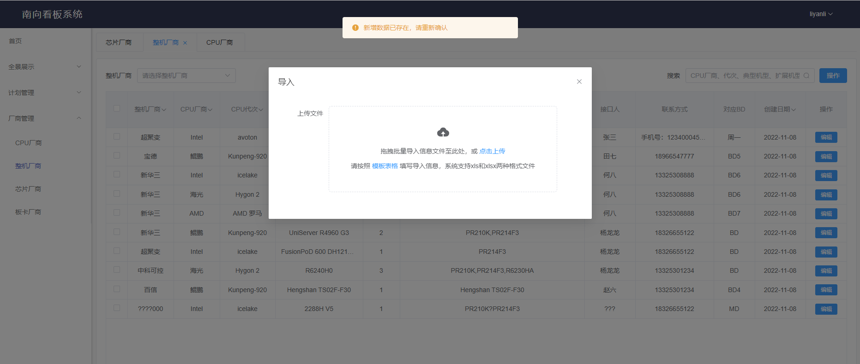

导入非xls、xlsx格式的文件，提示“上传文件只能是xls,xlsx格式”

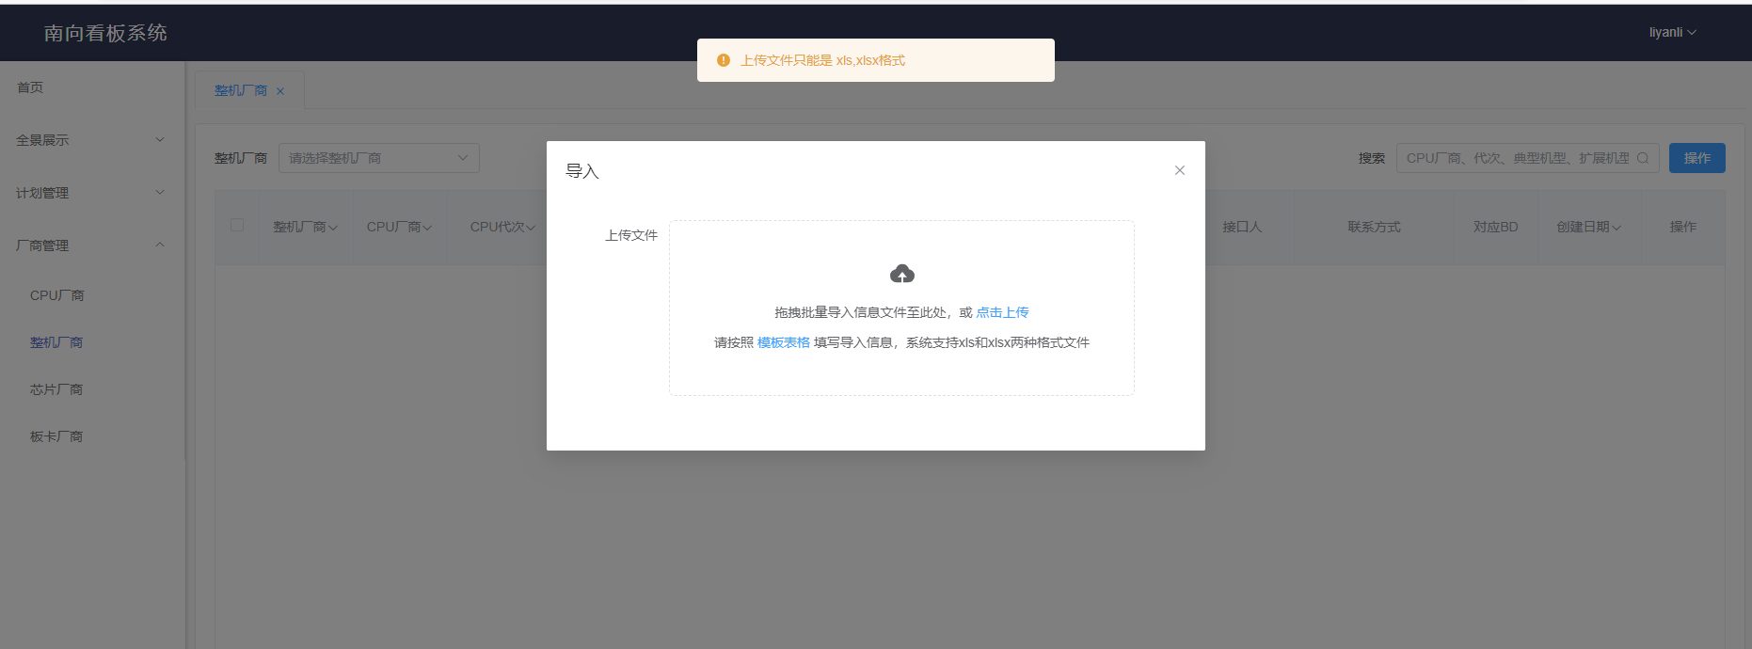

导入错误模板，提示“导入文件与模板表格不匹配，请重新确认！”

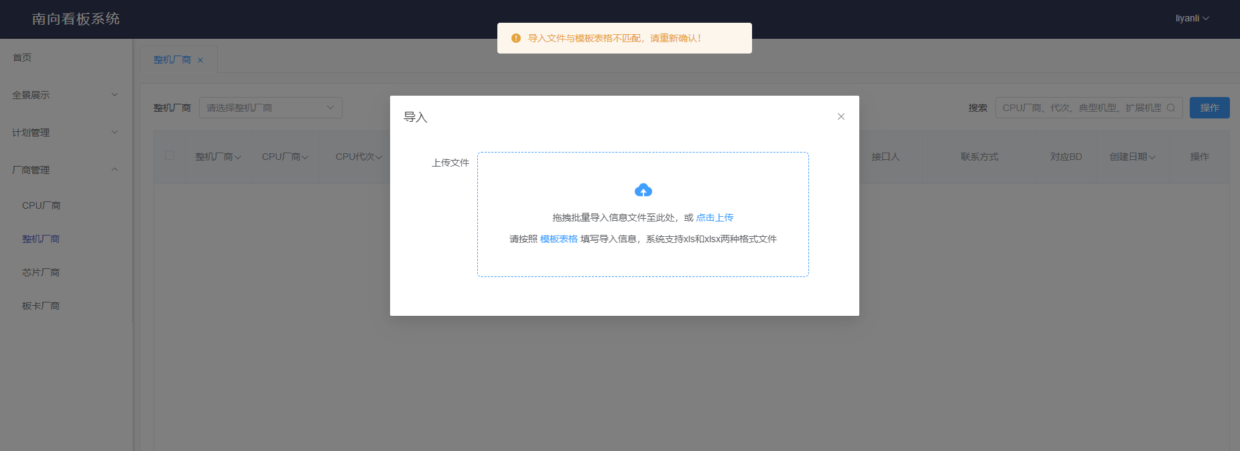

导入数据中有CPU厂商页面没有的数据，提示“导入数据中不存在对应的CPU厂商及CPU代次”

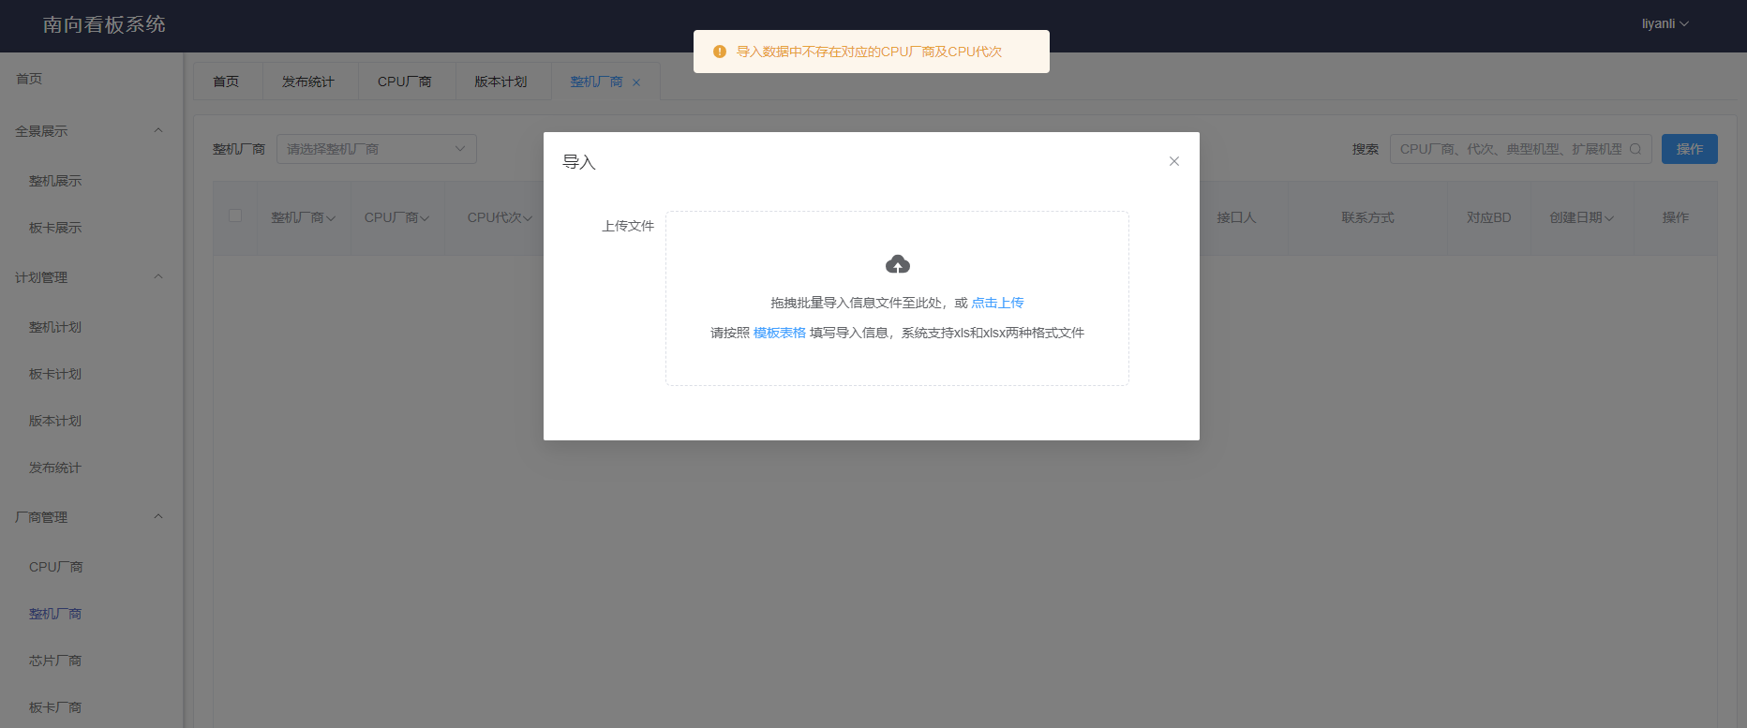

导出：点击导出按钮，可将页面所有数据导出。

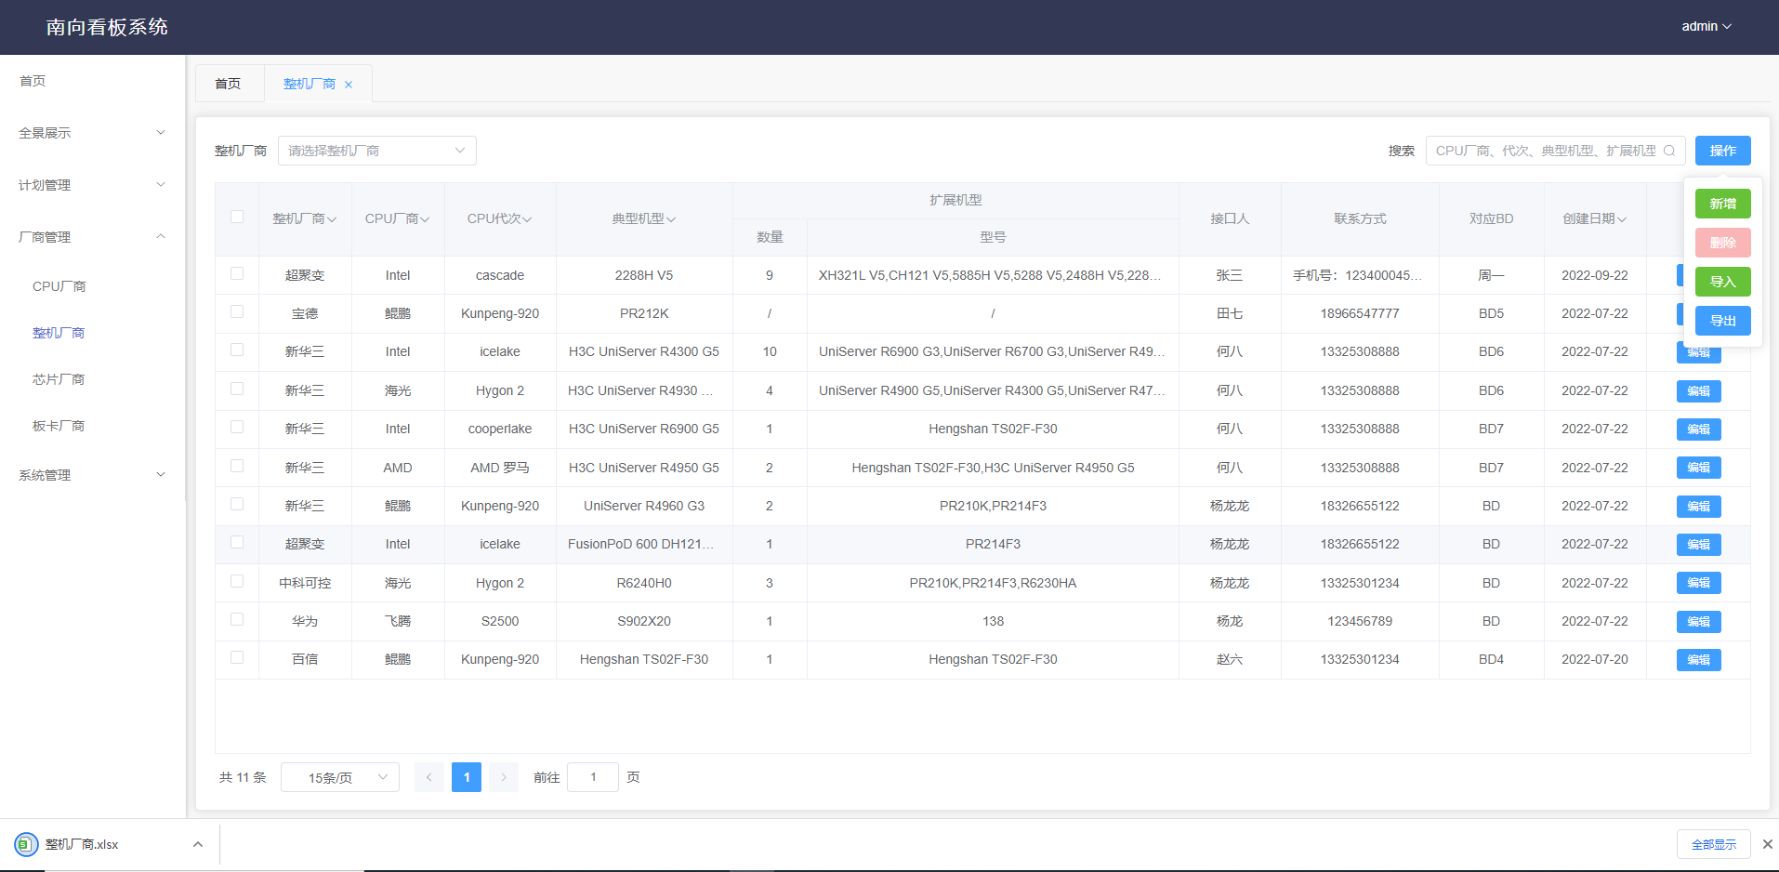

### 6.3 芯片厂商

### 特性描述

芯片厂商信息的增删改查，芯片厂商表包含芯片厂商、芯片型号和支持的OS版本属性。

### 特性操作

**查询：**可添加芯片厂商筛选，芯片型号、支持的OS版本的模糊查询条件。

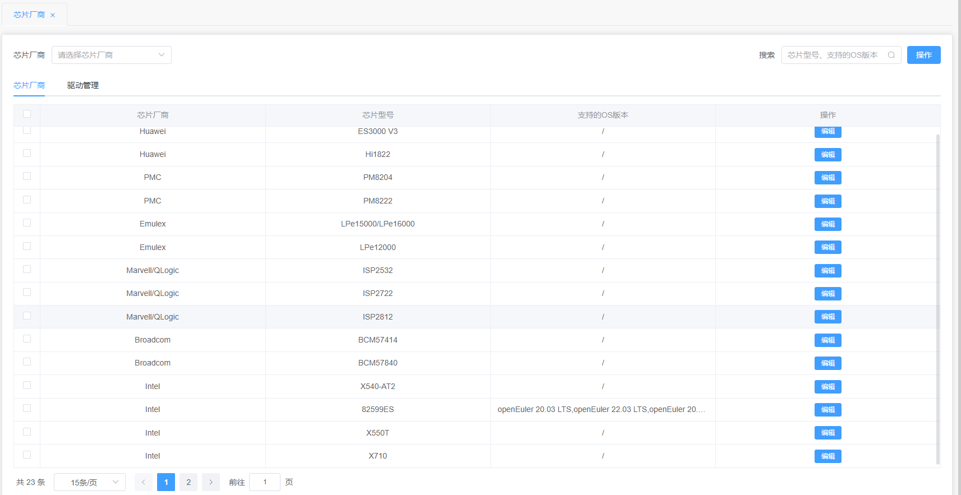

**新增**和**编辑**操作：

点击操作中的新增按钮或者表格选中行最后一列的编辑可弹出相应的对话框。

新增和编辑芯片厂商参数说明

|  |  |
| --- | --- |
| **参数** | **校验** |
| 芯片厂商 | 非空、请输入0-20个字符 |
| 芯片型号 | 非空、请输入0-20个字符 |
| 支持的OS版本 | 非空、从版本计划表获取下拉列表 |

删除：支持单个/批量删除。

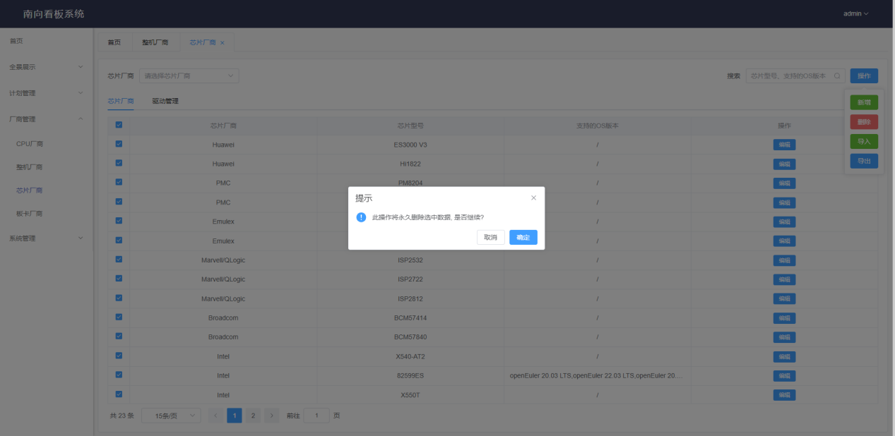

导入：点击导入，将文件拖至上传文件区域或点击上传文件可批量导入。

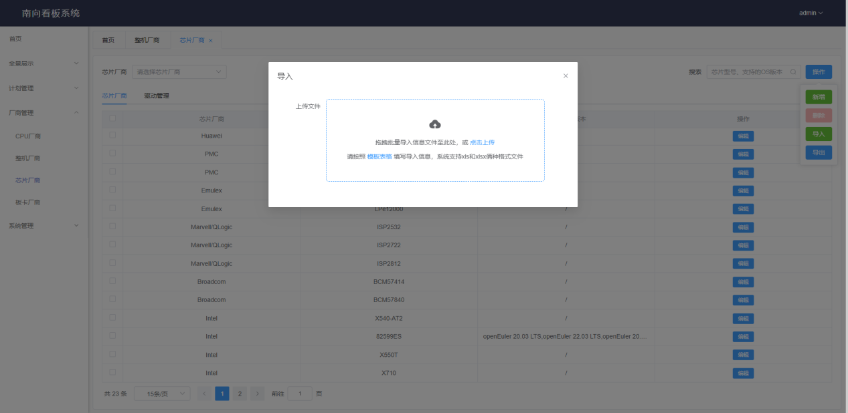

导入成功，提示“上传成功”

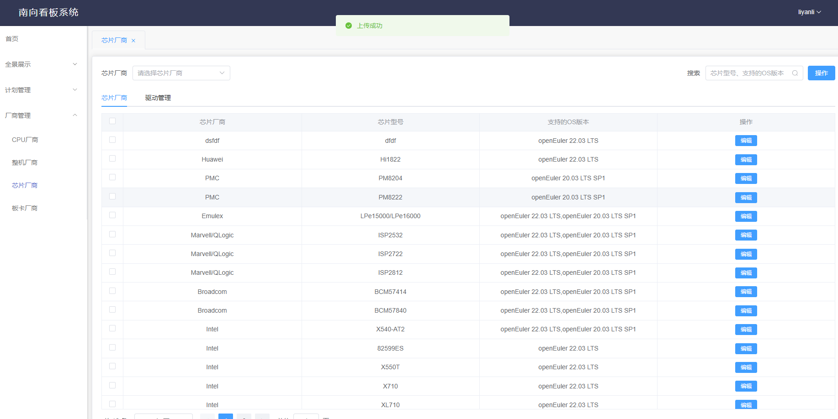

导入重复数据，提示“新增数据已存在，请重新确认”

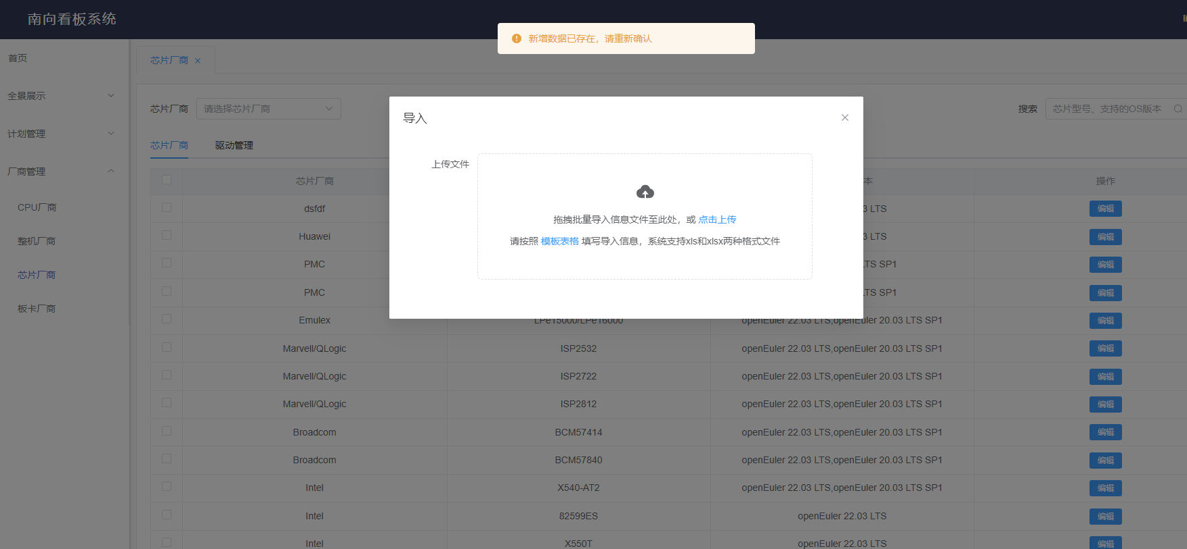

导入格式错误数据，提示“表格数据有误，请重新确认！”

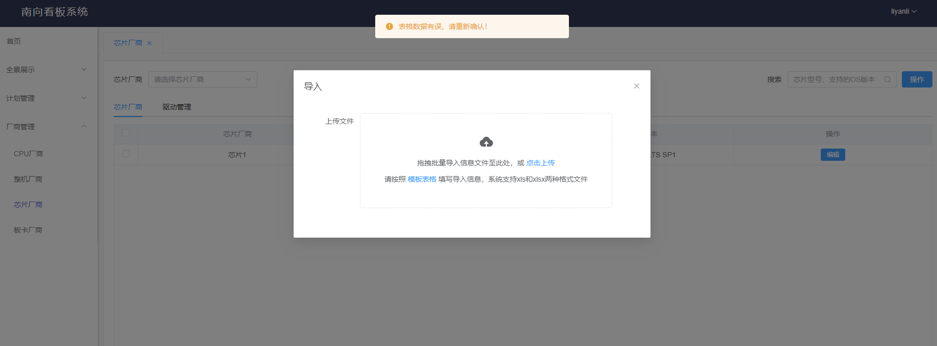

导入非xls、xlsx格式的文件，提示“上传文件只能是xls,xlsx格式”

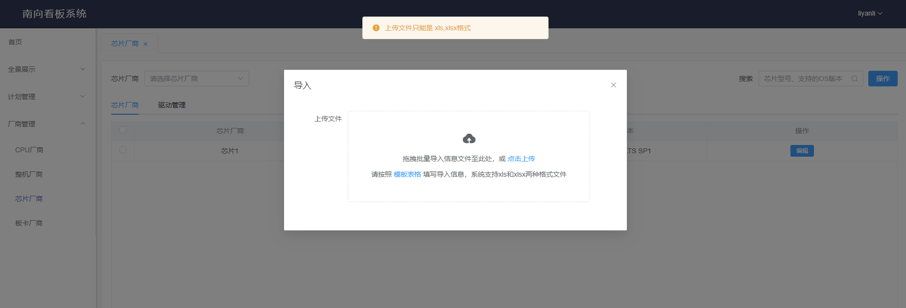

导入错误模板，提示“导入文件与模板表格不匹配，请重新确认！”

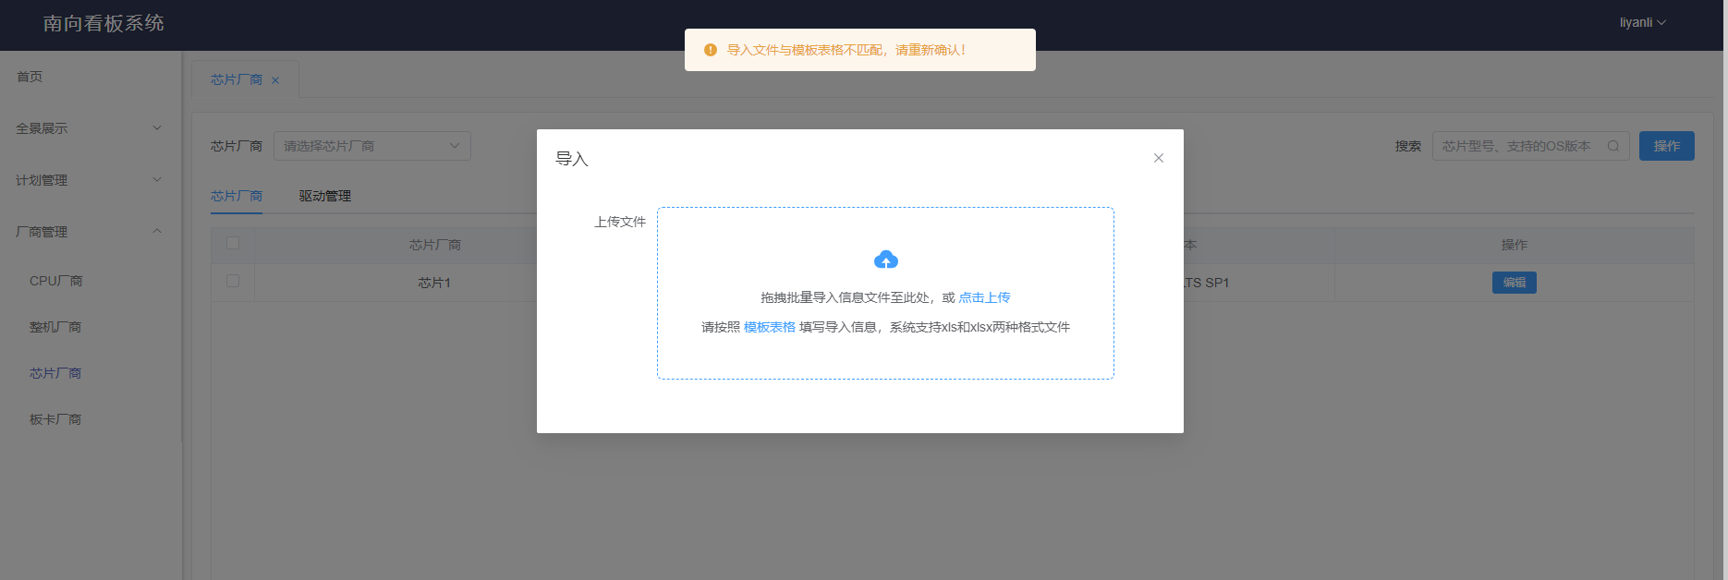

导出：点击导出按钮，可将页面所有数据导出。

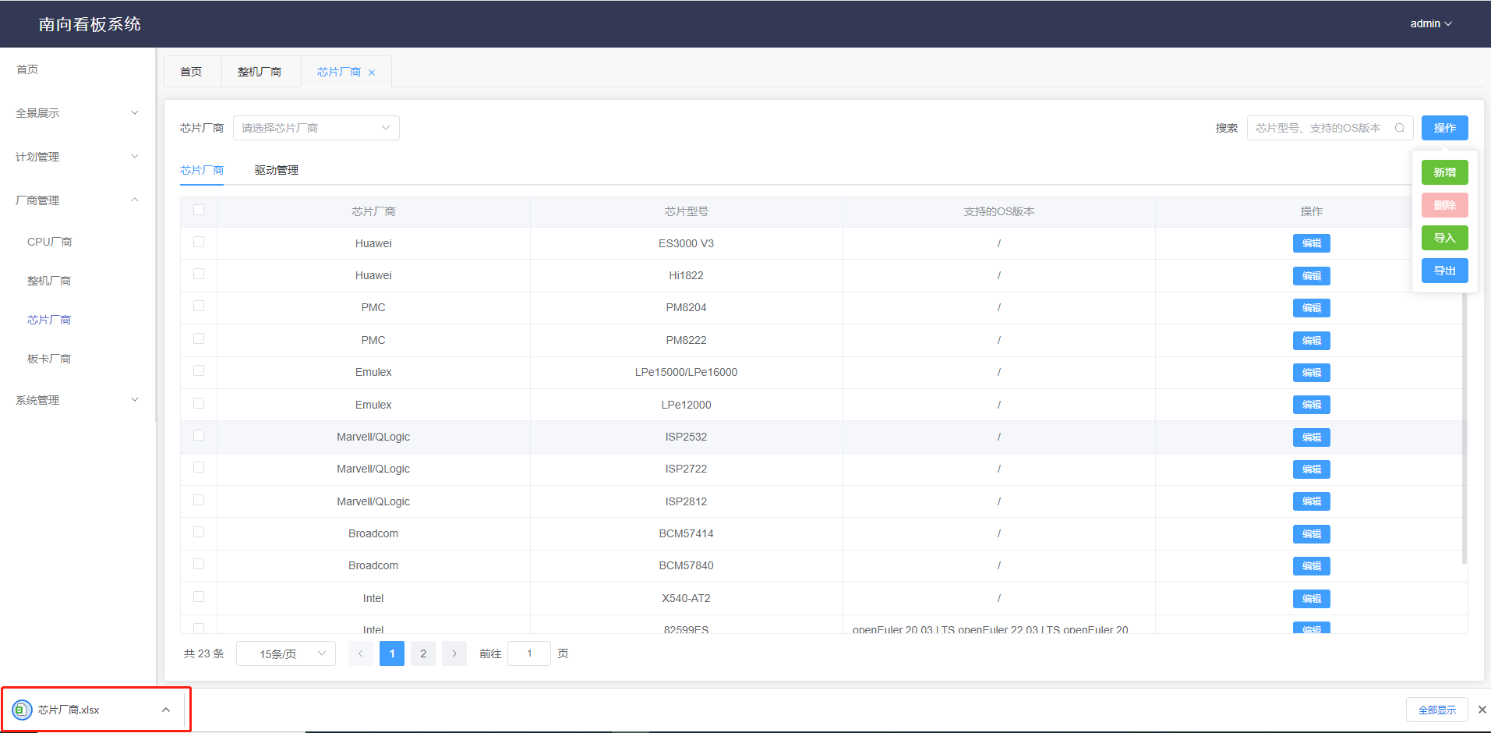

### 6.4 驱动管理

### 特性描述

驱动管理信息的增删改查，驱动管理表包含芯片厂商、驱动名称、内核驱动发布、内核驱动发布版本、外部驱动发布、外部驱动发布日期、外部驱动发布版本、官网驱动连接和软件所驱动链接属性。

### 特性操作

**查询：**按照操作系统版本的维度区分，可添加芯片厂商的单选筛选以及驱动名称、驱动版本模糊查询条件。

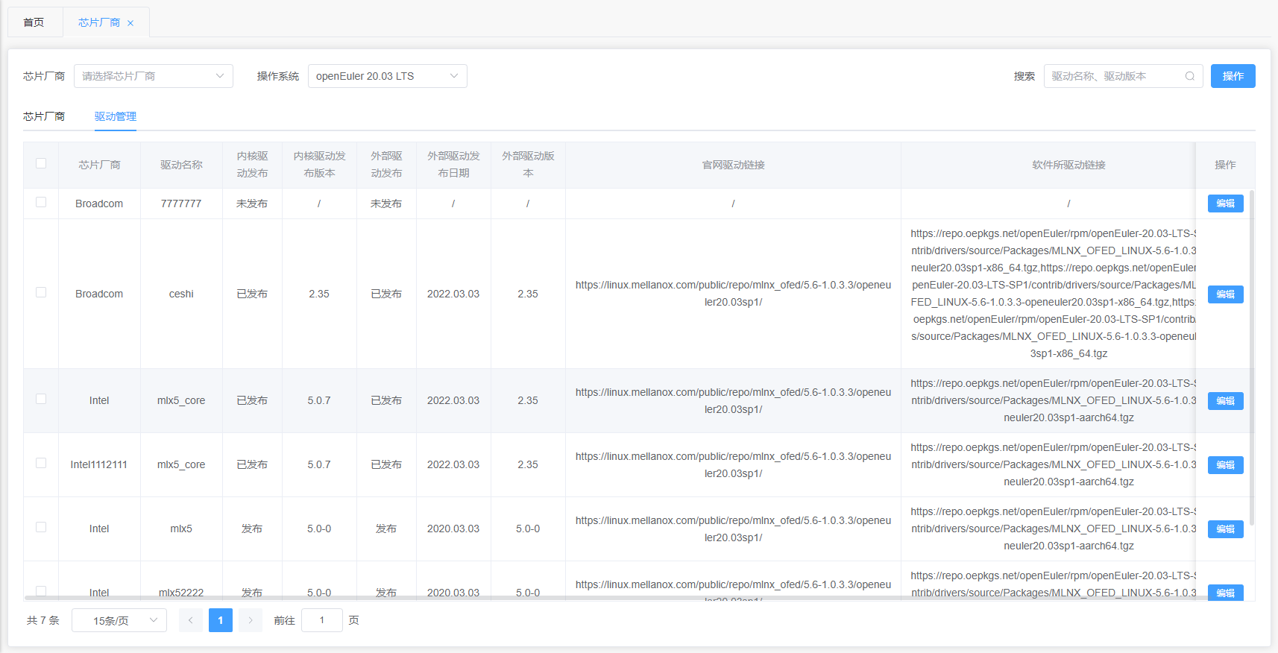

**新增**和**编辑**操作：

点击操作中的新增按钮或者表格选中行最后一列的编辑可弹出相应的对话框。

新增和编辑驱动管理参数说明

|  |  |
| --- | --- |
| **参数** | **校验** |
| 芯片厂商 | 非空、从芯片厂商表获取下拉列表 |
| 驱动名称 | 非空、请输入0-20个字符 |
| 内核驱动发布 | 非空、单选[已发布/未发布] |
| 内核驱动版本 | 非空、请输入0-20个字符 |
| 外部驱动发布 | 非空、单选[已发布/未发布] |
| 外部驱动版本 | 非空、请输入0-20个字符 |
| 外部发布日期 | 非空 |
| 官网驱动链接 | 请输入0-1000个字符 |
| 软件所驱动链接 | 请输入0-1000个字符 |

删除：支持单个/批量删除。

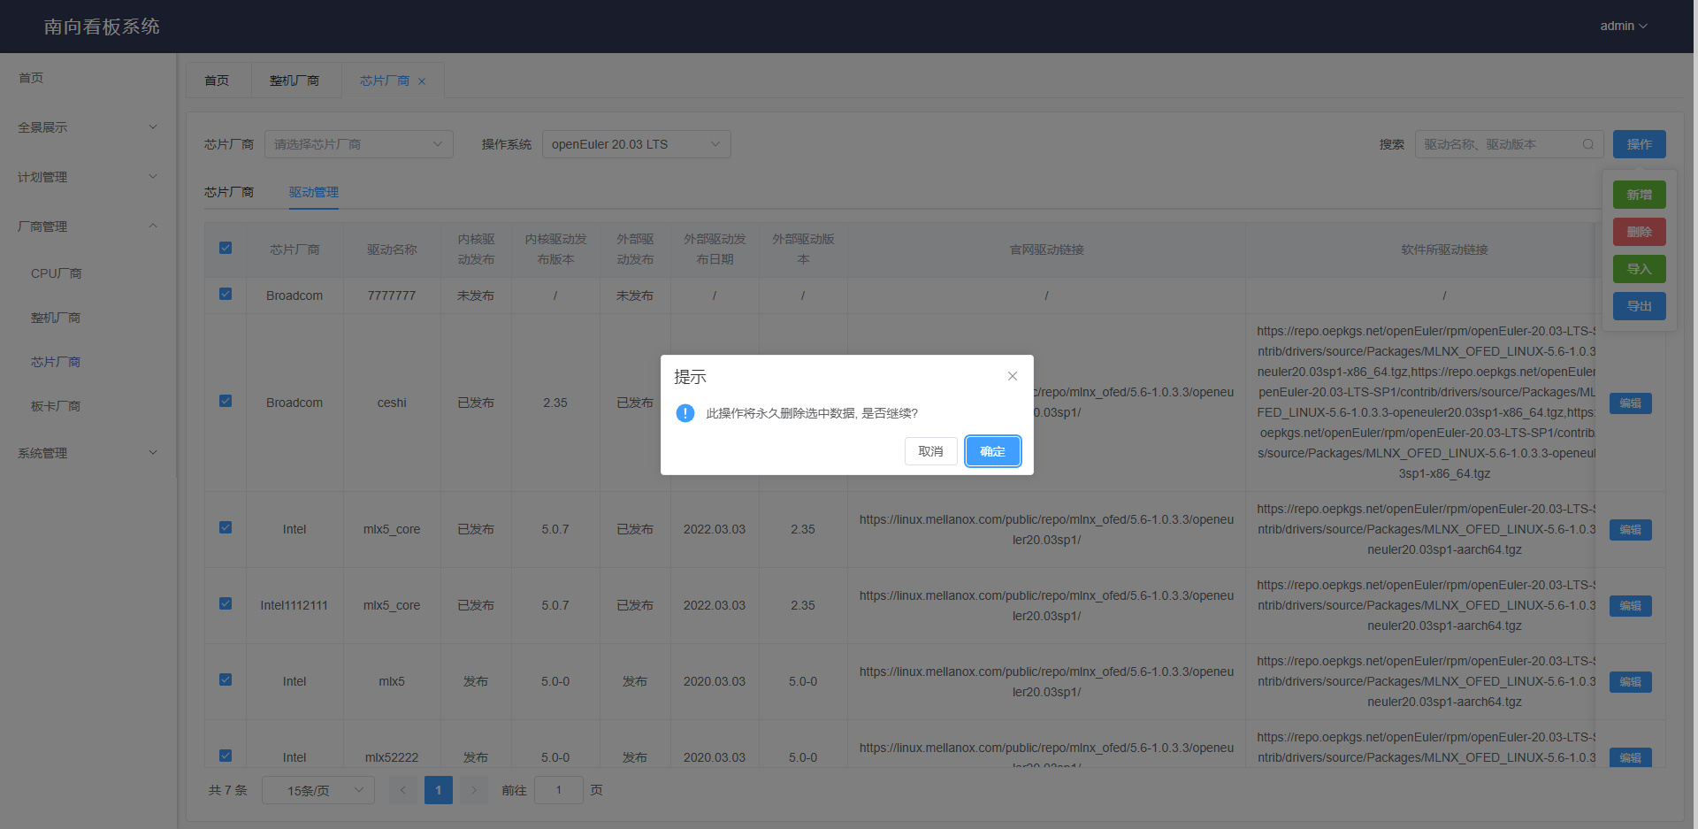

导入：点击导入，将文件拖至上传文件区域或点击上传文件可批量导入。

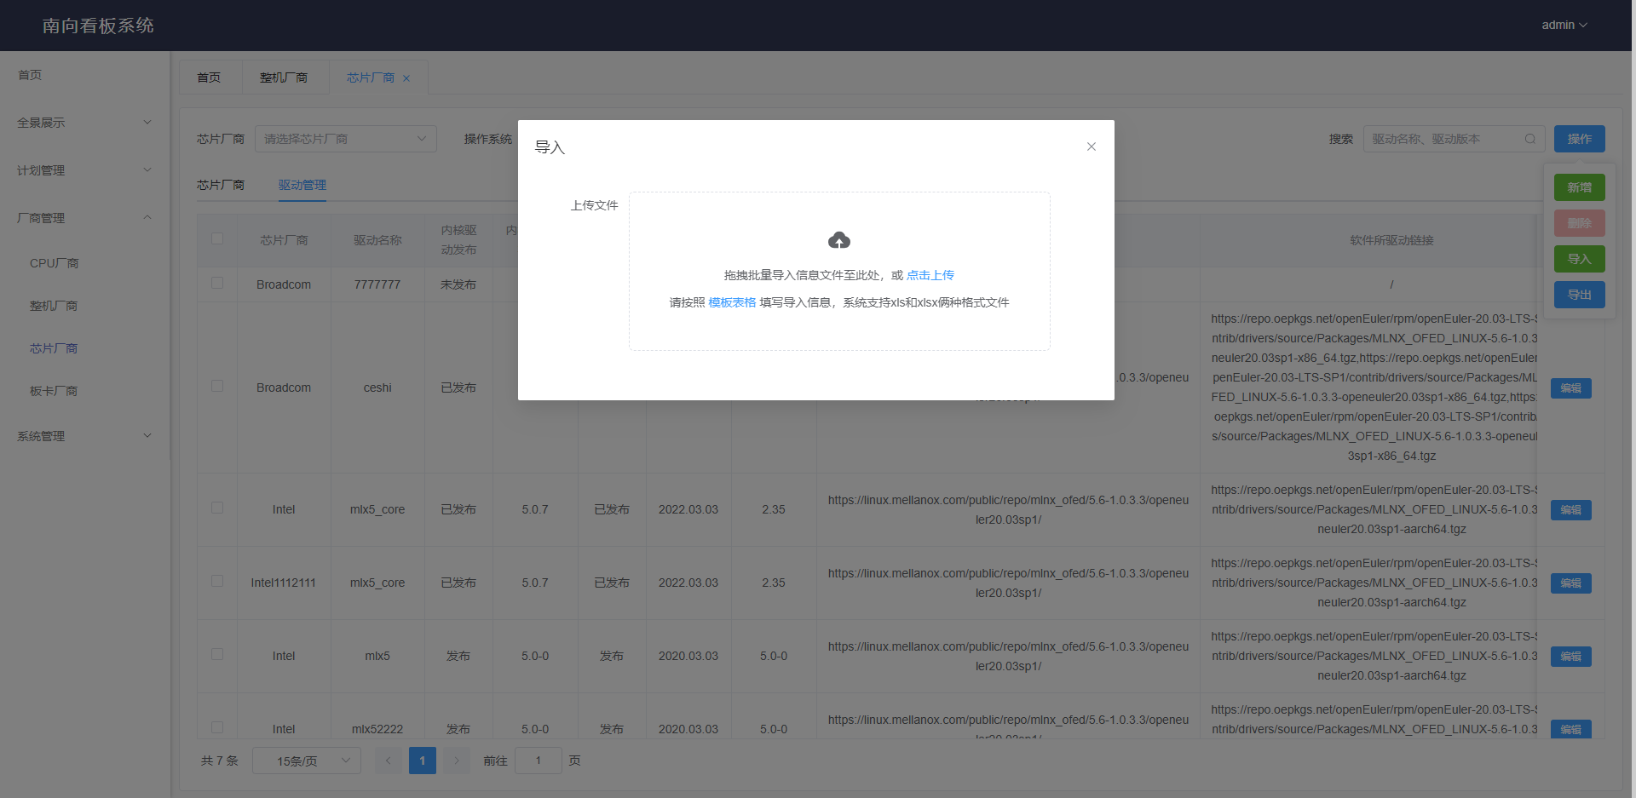

导入成功，提示“上传成功”

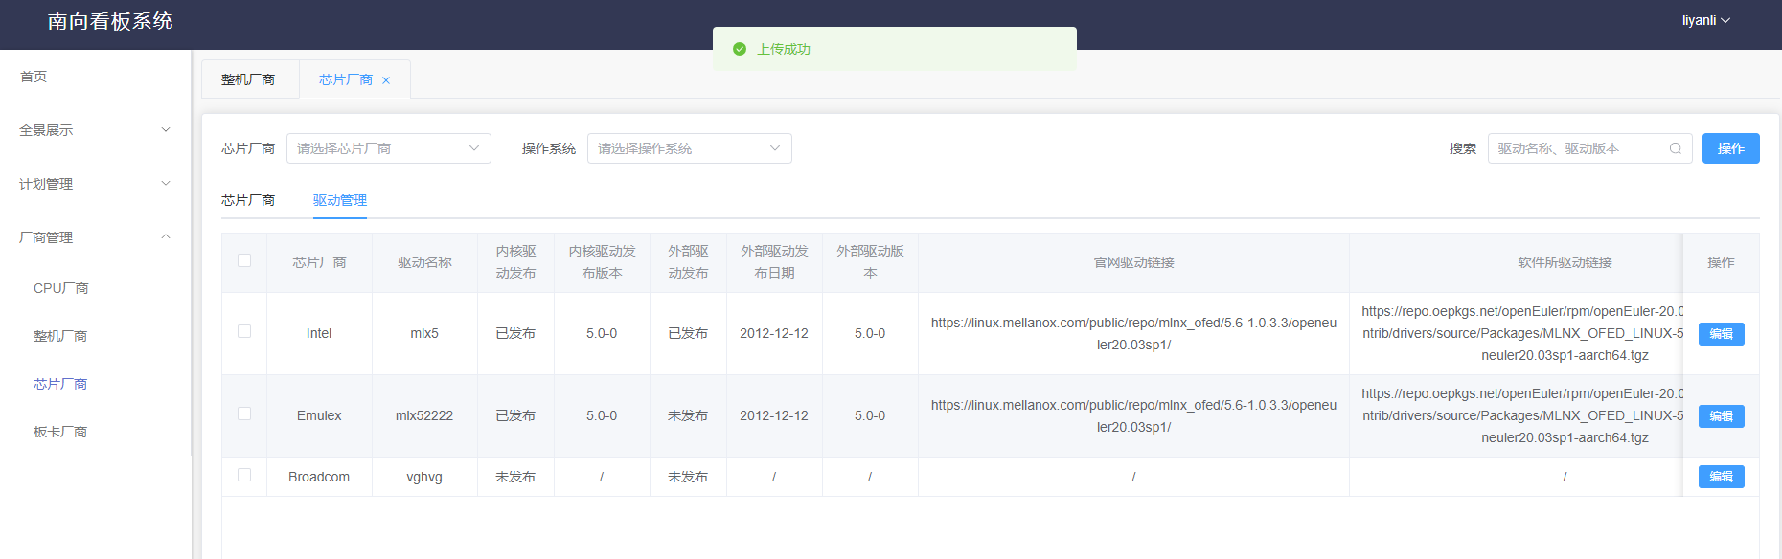

导入重复数据，提示“新增数据已存在，请重新确认”

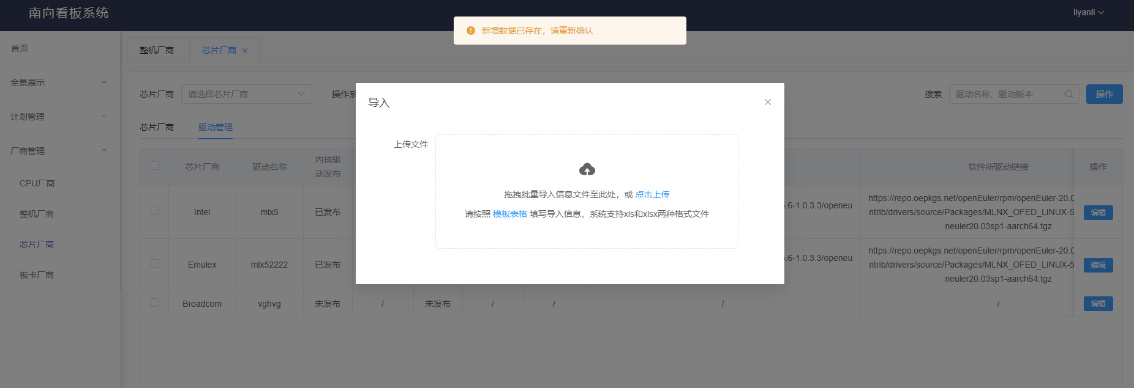

导入非xls、xlsx格式的文件，提示“上传文件只能是xls,xlsx格式”

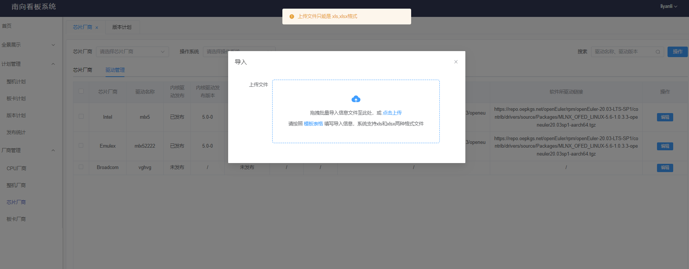

导入错误模板，提示“导入文件与模板表格不匹配，请重新确认！”

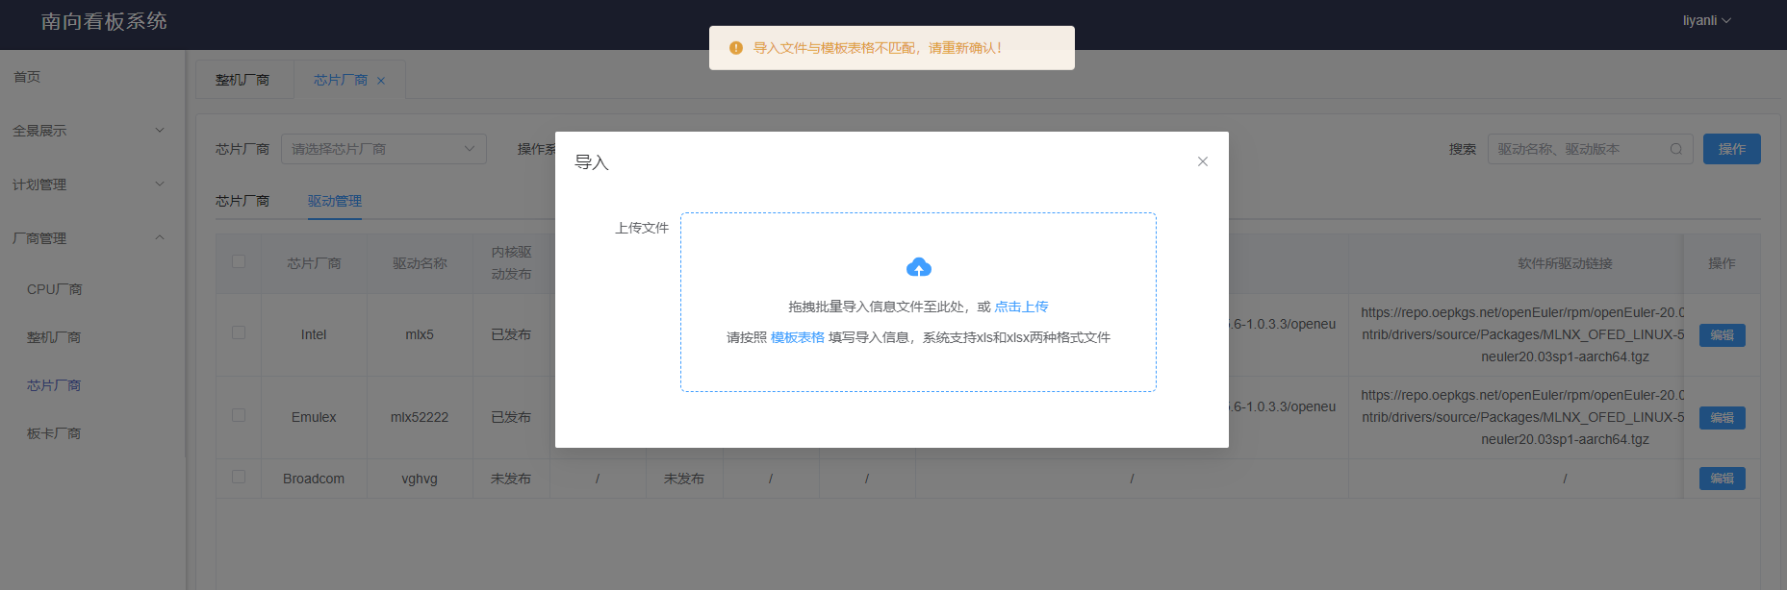

导入数据操作系统版本由模板中工作表名称决定

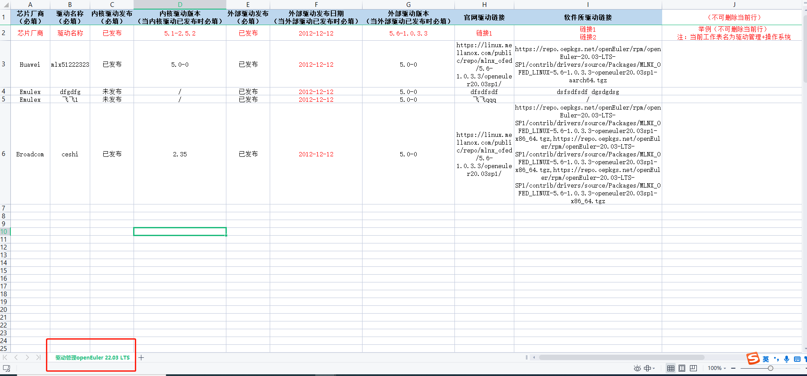

导出：点击导出按钮，可将页面所有数据导出。

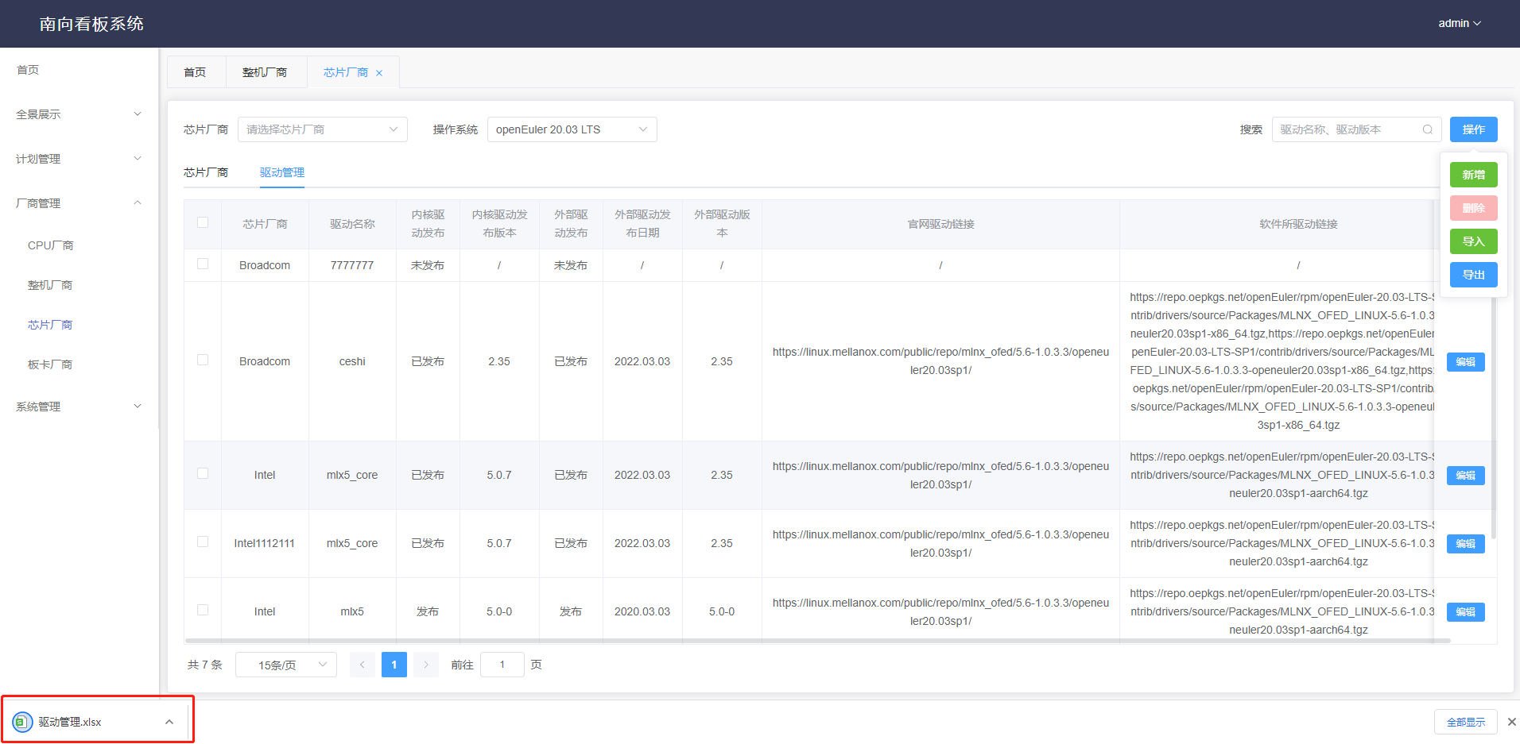

### 6.5 板卡厂商

### 特性描述

板卡厂商信息的增删改查，板卡厂商表包含芯片厂商、板卡类型、芯片型号、典型板卡型号、物料编码、x86_64优先级、aarch64优先级、扩展板卡型号、扩展板卡编码、扩展板卡数量、需求来源、创建日期、接口人、联系方式和对应BD属性。

### 特性操作

**查询：**可添加芯片厂商筛选，板卡类型、芯片型号、典型板卡和扩展板卡型号的模糊查询条件；表头可针对当前页数据进行板卡类型、芯片型号、典型板卡型号和物料编码、需求来源和创建日期列的多选筛选和重置。

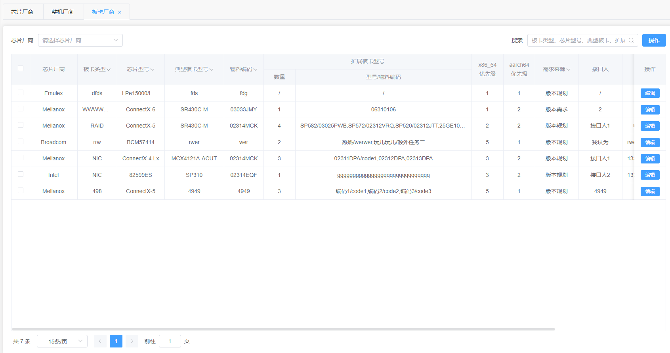

**新增**和**编辑**操作：

点击操作中的新增按钮或者表格选中行最后一列的编辑可弹出相应的对话框。

新增和编辑板卡厂商参数说明

|  |  |
| --- | --- |
| **参数** | **校验** |
| 芯片厂商 | 非空、从芯片厂商表获取下拉列表 |
| 板卡类型 | 非空、请输入0-10个字符 |
| 芯片型号 | 非空、根据选择的芯片厂商值获取对应的芯片型号列表 |
| 典型板卡型号 | 非空、请输入0-40个字符 |
| 物料编码 | 非空、请输入0-10个字符 |
| x86_64优先级 | 非空、数据选择范围0-5 |
| aarch64优先级 | 非空、数据选择范围0-5 |
| 扩展板卡型号 | 请输入0-40个字符 |
| 扩展板卡编码 | 请输入0-10个字符 |
| 扩展板卡数量 | 统计为扩展板卡型号数量 |
| 接口人 | 请输入0-10个字符 |
| 联系方式 | 请输入0-50个字符、参考输入格式‘手机号/微信号/邮箱’ |
| 对应BD | 请输入0-10个字符 |
| 需求来源 | 非空 |

删除：支持单个/批量删除。

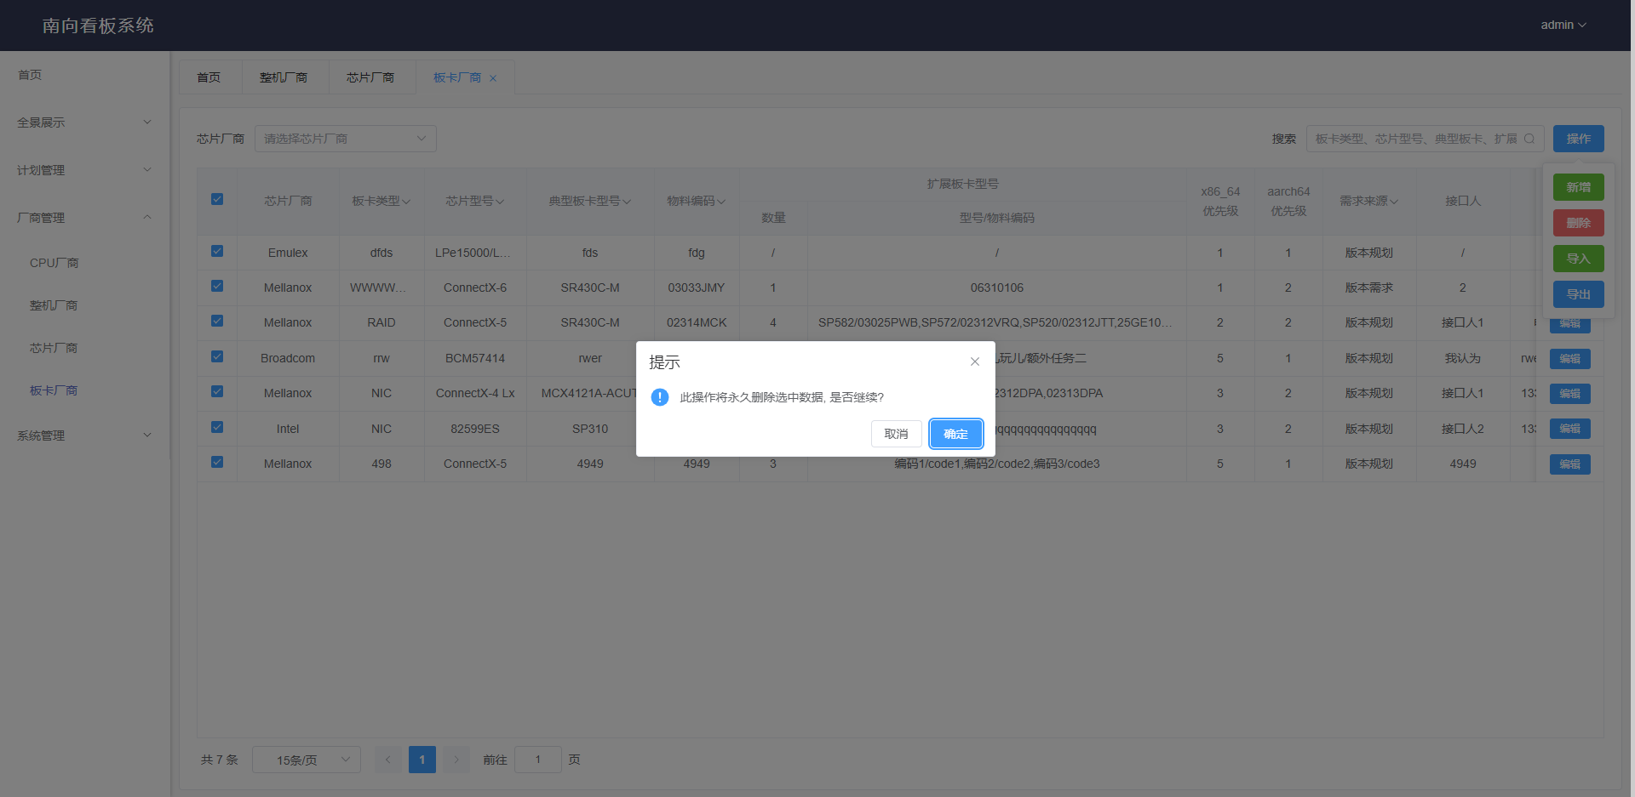

导入：点击导入，将文件拖至上传文件区域或点击上传文件可批量导入。

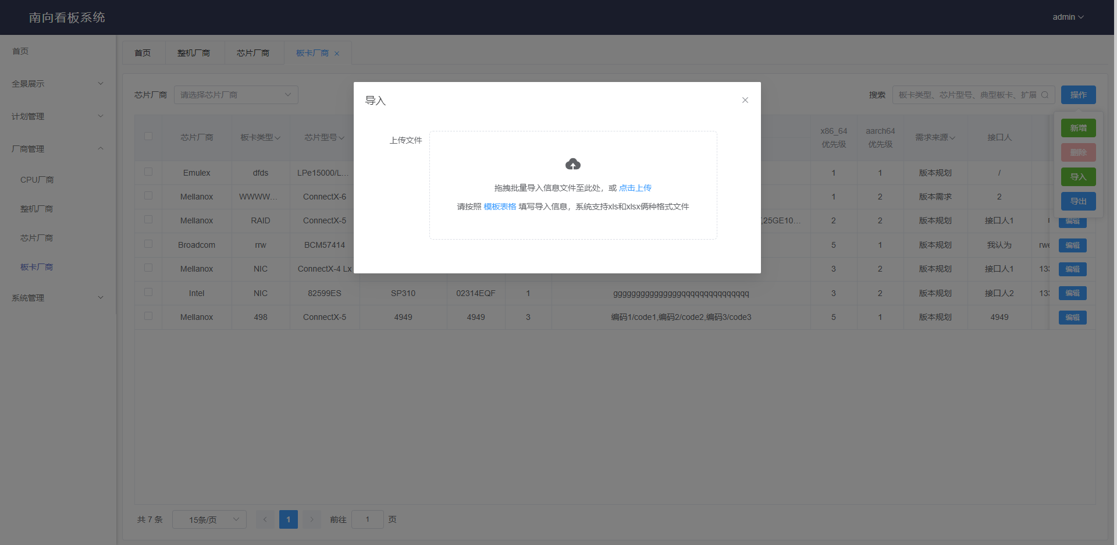

导入成功，提示“上传成功”

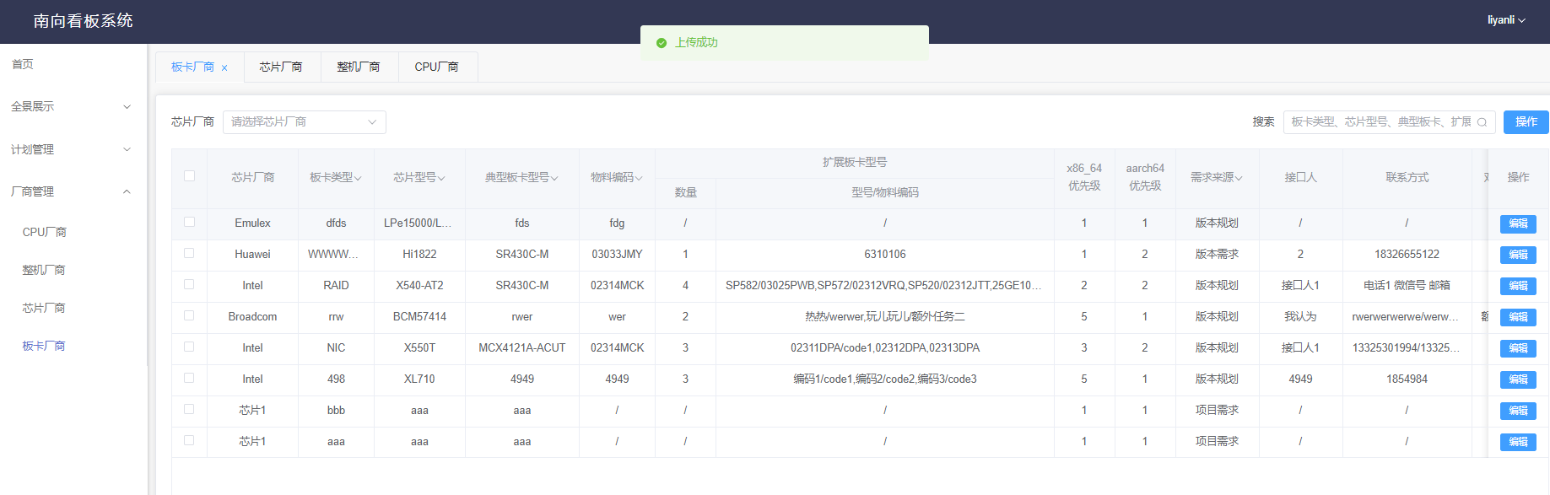

导入重复数据，提示“新增数据已存在，请重新确认”

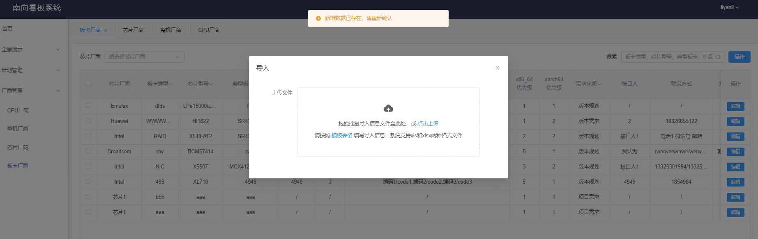

导入非xls、xlsx格式的文件，提示“上传文件只能是xls,xlsx格式”

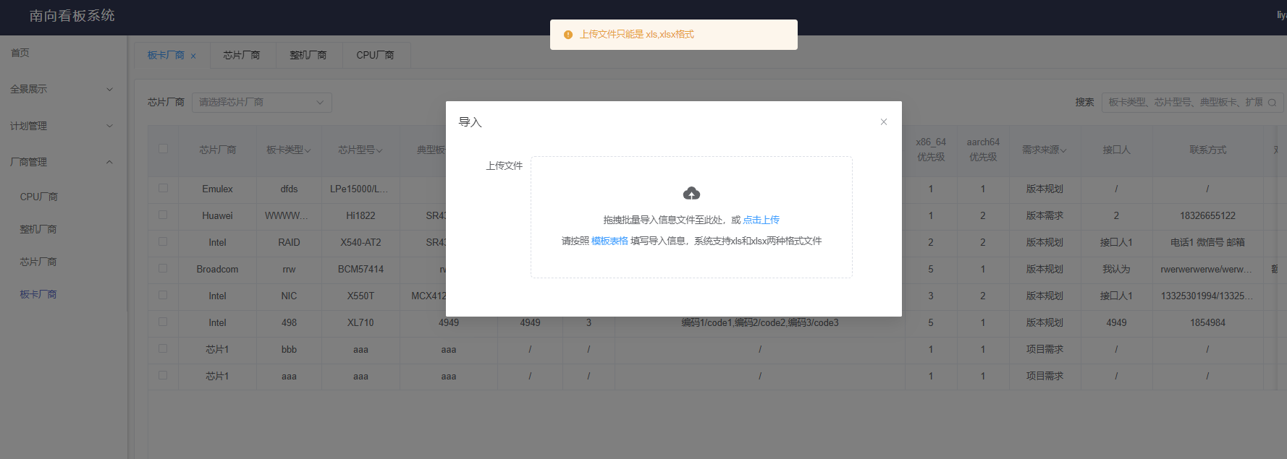

导入错误模板，提示“导入文件与模板表格不匹配，请重新确认！”

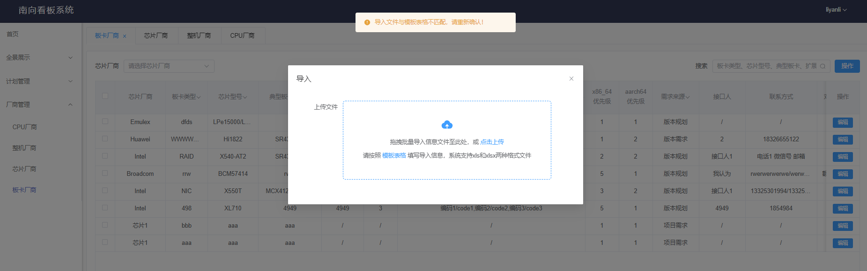

导入数据中有芯片厂商页面没有的数据，提示“导入数据中不存在对应的芯片厂商及芯片型号”

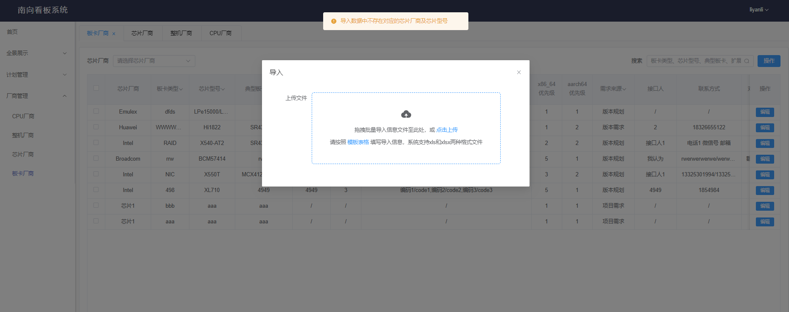

**注**：当扩展板卡型号/物料编码存在多个型号时请换行输入，当型号存在物料编码时用“/”分隔，若无扩展板卡型号/物料编码时，excel单元格为空

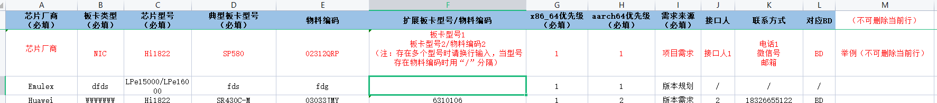

导出：点击导出按钮，可将页面所有数据导出。

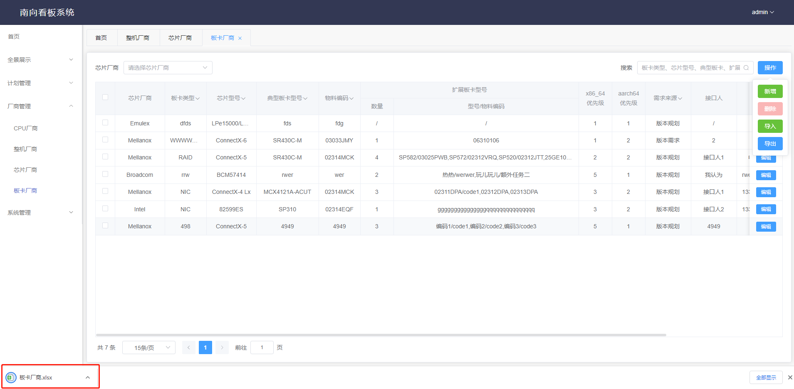

## 七、系统管理

### 5.1 用户管理

### 特性描述

用户管理包含用户列表、添加用户、修改用户、删除用户。

### 特性操作

**查询**：可根据用户角色进行筛选，以及用户名模糊查询。

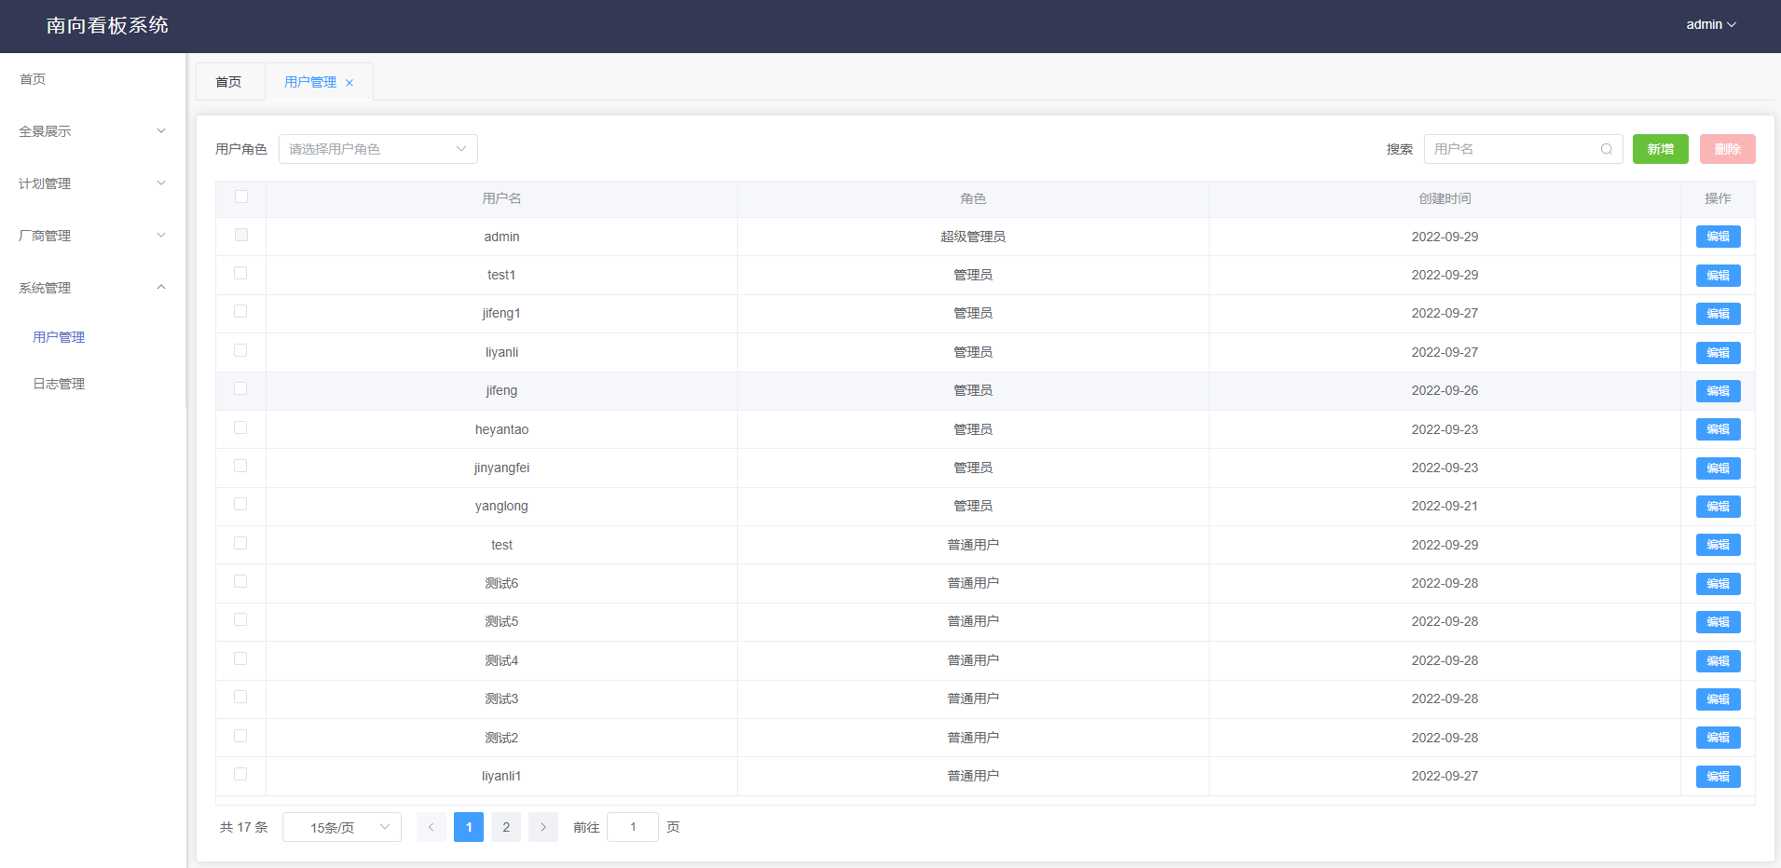

**新增**和**编辑**操作：

点击新增或者表格选中行最后一列的编辑按钮可弹出相应的对话框。

|  |  |
| --- | --- |
| **参数** | **校验** |
| 用户名 | 非空 |
| 密码 | 非空 |
| 确认密码 | 非空并与密码一致 |

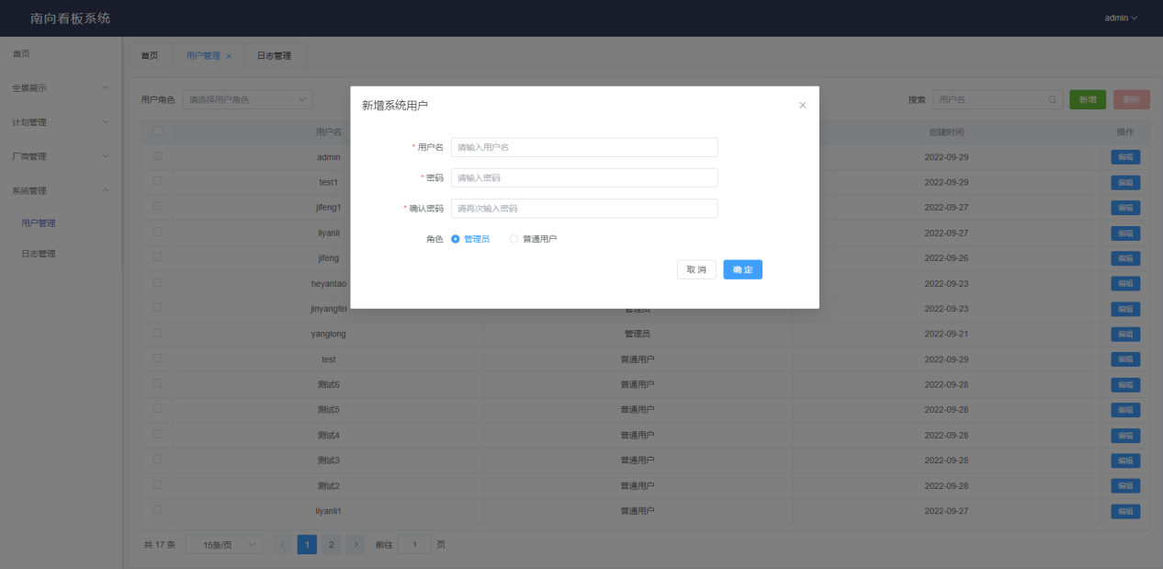

**删除**：支持单项/多项删除，超级管理员无删除功能

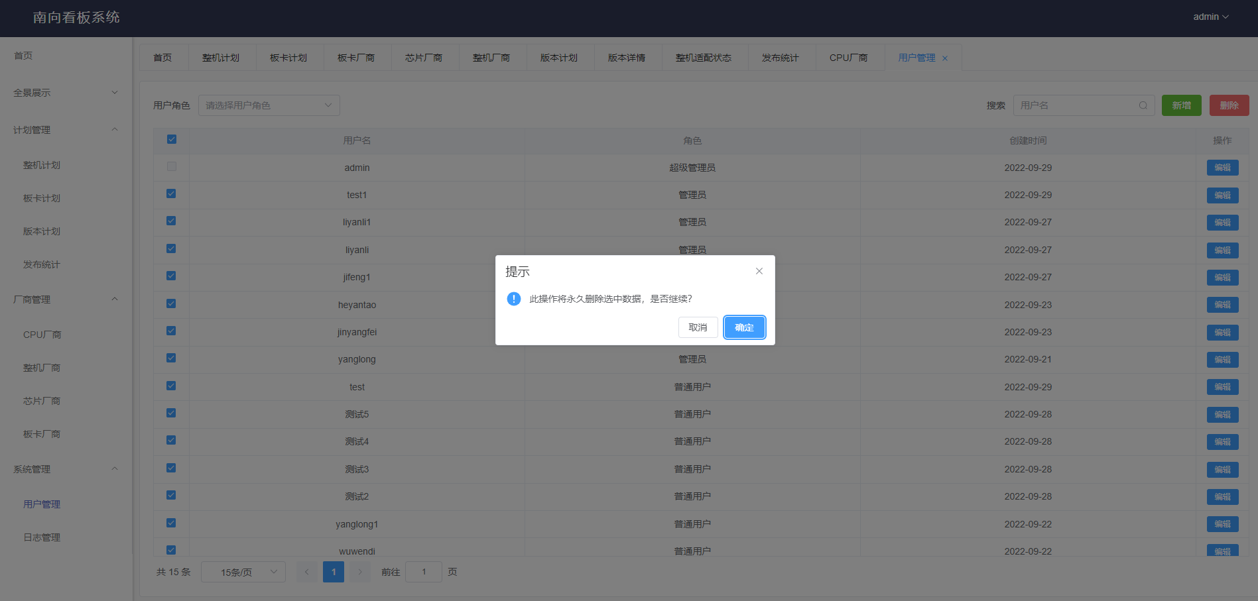

### 5.2 日志管理

### 特性描述

日志管理包含日志列表、日志导出。

### 特性操作

**查询**：可根据用户名、操作名称、详情模糊查询。

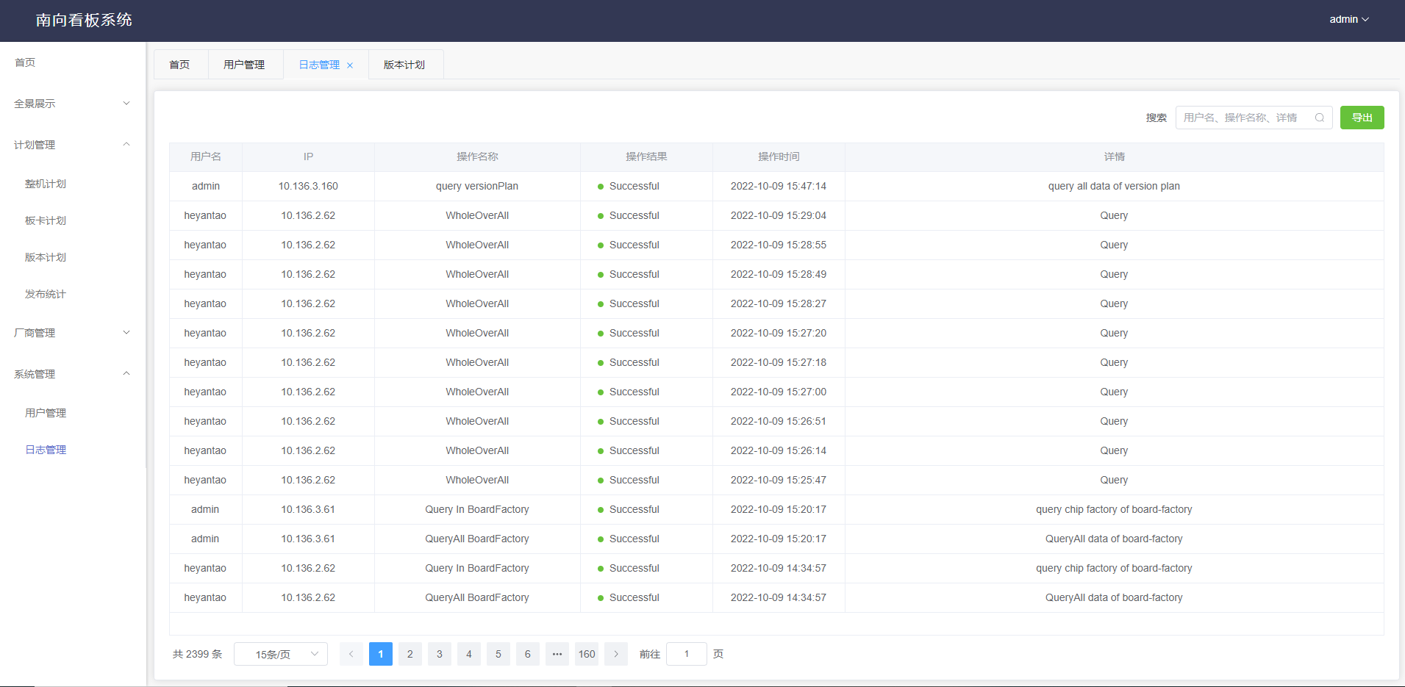

**导出**：点击导出按钮，可将页面所有数据导出。

